


Тема диплома: Управление финансовой устойчивостью предприятия
СОДЕРЖАНИЕ

ВВЕДЕНИЕ 3
1.ТЕОРЕТИЧЕСКИЕ И МЕТОДОЛОГИЧЕСКИЕ ОСНОВЫ УПРАВЛЕНИЯ ФИНАНСОВОЙ УСТОЙЧИВОСТЬЮ ПРЕДПРИЯТИЯ 6
1.1.Экономическая сущность основного и оборотного капитала и источники их формирования 6
1.2.Экономическая сущность понятий платежеспособности и ликвидности 14
1.3.Методы анализа основного, оборотного капитала и ликвидности 14
1.4.Коэффициенты финансовой устойчивости 20
1.5.Подходы к управлению финансовой устойчивости предприятия 20
Выводы из 1-й главы 38
2.АНАЛИЗ ФИНАНСОВОЙ УСТОЙЧИВОСТИ НА ПРИМЕРЕ ООО «АТП БАРС 2» 39
2.1.Характеристика предприятия 39
2.2.Анализ динамики и структуры основного и оборотного капитала 53
2.3.Оценка эффективности использования оборотных средств 60
2.4.Анализ ликвидности и платежеспособности предприятия 61
2.5.Анализ коэффициентов финансовой устойчивости предприятия 63
2.6.Оценка вероятности банкротства предприятия 64
Выводы из 2-й главы 67
3.РАЗРАБОТКА МЕРОПРИЯТИЙ ПО ПОВЫШЕНИЮ ФИНАНСОВОЙ УСТОЙЧИВОСТИ ПРЕДПРИЯТИЯ 69
3.1.Мероприятия по укреплению платежеспособности 69
3.2.Мероприятия по повышению финансовой устойчивости 76
3.3.Оценка эффективности разработанных мероприятий 85
Выводы из 3-й главы 89
ЗАКЛЮЧЕНИЕ 91
СПИСОК ИСПОЛЬЗОВАННЫХ ИСТОЧНИКОВ 95
ПРИЛОЖЕНИЯ 101

ВВЕДЕНИЕ

Одним из важнейших условий успешного управления предпринимательской фирмой является анализ ее финансового состояния и финансовой устойчивости, так как результаты в любой сфере предпринимательской деятельности зависят от наличия и эффективности использования финансовых ресурсов. В условиях рыночной экономики забота о финансах - это важный элемент деятельности любого предприятия. Для эффективного управления финансами фирмы необходимо систематически проводить финансовый анализ. Основное содержание его - комплексное системное изучение финансового состояния фирмы и факторов, влияющих на него, с целью прогнозирования уровня доходности капитала фирмы, выявления возможностей повышения эффективности ее функционирования. Способность фирмы успешно функционировать и развиваться, сохранять равновесие своих активов и пассивов в постоянно изменяющейся внутренней и внешней предпринимательской среде, постоянно поддерживать свою платежеспособность и финансовую устойчивость свидетельствует о ее устойчивом финансовом состоянии и наоборот.
В условиях рыночных отношений любое предприятие заинтересовано в возможностях экономического роста, платежеспособности, стабильности, в современных методах оценки и анализа. В связи с этим важно уже не столько учитывать размер прибыли, рентабельность собственного капитала, продаж или активов, сколько определять всю величину полученного дохода, уровень платежеспособности и темпы экономического роста. Анализ финансовой устойчивости предприятия является крайне важной и актуальной проблемой, как для каждого предприятия, так и для государства в целом. Все выше сказанное подтверждает актуальность выбранной темы и необходимость в ее рассмотрении.
В связи с выше изложенной актуальностью дипломного исследования, основной целью работы является- разработка мероприятий по повышению финансовой устойчивости предприятия. Для достижения указанной цели, необходимо решить следующие задачи: рассмотреть теоретические и методологические основы управления финансовой устойчивостью предприятия; провести анализ финансовой устойчивости анализируемого предприятия; разработать мероприятия, направленные на повышение финансовой устойчивости и оценить экономическую эффективность предложенных мероприятий. Объектом исследования является предприятие ООО «АТП Барс 2». Предмет исследования - данные бухгалтерской отчетности ООО «АТП Барс-2».
При подготовке работы были использованы следующие источники информации: статистическая и бухгалтерская отчетность объекта исследования, учебники, монографии отечественных и зарубежных авторов по изучаемой проблеме. Проблематикой финансовой устойчивости и платежеспособности занимались множество авторов, основными из них являются: Абрютина М.С. , Полковский Л.М., Савицкая Г.В., Баканов М.И., Шеремет А.Д. , Ковалев А.П., Любушин Н.П., Быкадоров В.А., Крейнина М.Н. и другие.
Дипломная работа состоит из введения, трех глав, заключения, списка использованных источников и приложений. Первая глава является теоретической, в ней рассмотрены основные показатели финансовой устойчивости и платежеспособности предприятия, рассмотрены методы анализа основного, оборотного капитала и ликвидности; определены подходы к управлению финансовой устойчивости предприятия. Во второй главе дана характеристика объекта исследования, проведен анализ финансовой устойчивости, ликвидности и платежеспособности, эффективности использования оборотных средств. Оценена вероятность банкротства предприятия. В третьей главе дипломного исследования предложены мероприятия по укреплению платежеспособности и повышению финансовой устойчивости.
В работе были использованы следующие методы исследования: анализ, синтез, сравнение, обобщение, изучение литературы, документов и результатов деятельности.

1.ТЕОРЕТИЧЕСКИЕ И МЕТОДОЛОГИЧЕСКИЕ ОСНОВЫ УПРАВЛЕНИЯ ФИНАНСОВОЙ УСТОЙЧИВОСТЬЮ ПРЕДПРИЯТИЯ

1.1.Экономическая сущность основного и оборотного капитала и источники их формирования

Капитал предприятия (имущество) делится на основные фонды и оборотные средства. Основной капитал предприятия– это часть производительного капитала, который полностью и многократно принимает участие в производстве товара, переносит свою стоимость на новый продукт по частям, в течение ряда периодов. К основному капиталу относится та часть авансированного капитала, которая затрачена на постройку зданий, сооружений, на покупку машин, оборудования, инструмента. После реализации товара основной капитал по частям возвращается в денежной форме предпринимателю. Основной капитал подвергается физическому и моральному износу. Физический износ - постепенная утрата основными капиталами потребительной стоимости, которая постепенно переносится на продукт, частями возвращается в виде амортизации. Моральный износ происходит из-за роста производительности труда и технического прогресса и ведет к обновлению основного капитала до того, как он снашивается физически. [20;219]
Основной капитал – это денежные средства, вложенные в основные фонды. Он меняет свою вещественную форму и проходит следующие стадии: инвестирование (денежная форма – основные фонды) - в реальные активы - здания, сооружения, машины и оборудование и пр., а не в финансовые активы – акции, облигации; производство (материально – вещественная форма), потребление в виде амортизации. Процесс постепенного перенесения стоимости средств труда по мере их физического и морального износа на производимый с их помощью продукт; использование специальных денежных средств – амортизационных отчислений, включаемых в издержки производства и обращения, для простого и расширенного воспроизводства основных фондов; возмещение: начисленная амортизация превращается в денежную форму (себестоимость, выручка). За счёт этих денег происходит вновь закупка оборудования. В состав основного капитала входят: основные средства – часть имущества, используемая в качестве средств труда при производстве продукции, выполнении работ или оказании услуг, либо для управления организации в течение периода, превышающего 12 месяцев или обычный операционный цикл, если он превышает 12 месяцев. В составе основных средств учитываются находящиеся в собственности организации земельные участки, объекты природопользования (это денежная оценка ОФ и материальных ценностей, имеющих длительный срок службы); незавершённые долгосрочные инвестиции – затраты на создание, увеличение размеров, а также приобретение внеоборотных активов длительного пользования (свыше одного года), не предназначенных для продажи, за исключением долгосрочных финансовых вложений в государственные ценные бумаги, ценные бумаги и уставные капиталы других предприятий; долгосрочные финансовые инвестиции – инвестиции организации в государственные ценные бумаги, облигации и иные ценные бумаги других организаций, в уставные (складочные) капиталы других организаций, а также предоставленные другим организациям займы; нематериальные активы. Могут быть отнесены объекты интеллектуальной собственности (исключительное право на результаты интеллектуальной деятельности): В составе нематериальных активов учитываются также деловая репутация организации и организационные расходы (расходы, связанные с образованием юридического лица, признанные в соответствии с учредительными документами частью вклада участников (учредителей) в уставный (складочный) капитал организации).
К основным фондам относят: здания – вид основных фондов, включающий архитектурно – строительные объекты, назначением которых является создание условий для труда, жилья, социально-культурного обслуживания населения и хранения материальных ценностей; сооружения – объекты инженерной инфраструктуры, рабочие и силовые машины и оборудование – мелкие части капитала, которые используются в производстве товаров; измерительные и регулирующие приборы и устройства, вычислительная техника. [20;222]
Оборотные средства являются одной из составных частей имущества предприятия. Состояние и эффективность их использования — одно из главных условий успешной деятельности предприятия. Развитие рыночных отношений определяет новые условия их организации. Высокая инфляция, неплатежи и другие кризисные явления вынуждают предприятия изменять свою политику по отношению к оборотным средствам, искать новые источники пополнения, изучать проблему эффективности их использования. Одним из условий непрерывности производства является постоянное возобновление его материальной основы - средств производства. В свою очередь, это предопределяет непрерывность движения самих средств производства, происходящего в виде их кругооборота. В своем обороте оборотные фонды последовательно принимают денежную, производительную и товарную форму, что соответствует их делению на производственные фонды и фонды обращения. Материальным носителем производственных фондов являются средства производства, которые подразделяются на предметы труда и орудия труда. Готовая продукция вместе с денежными средствами и средствами в расчетах образуют фонды обращения. Кругооборот фондов предприятий начинается с авансирования стоимости в денежной форме на приобретение сырья, материалов, топлива и других средств производства - первая стадия кругооборота. В результате денежные средства принимают форму производственных запасов, выражая переход из сферы обращения в сферу производства. Стоимость при этом не расходуется, а авансируется, так как после завершения кругооборота она возвращается. Завершением первой стадии прерывается товарное обращение, но не кругооборот. Вторая стадия кругооборота совершается в процессе производства, где рабочая сила осуществляет производительное потребление средств производства, создавая новый продукт, несущий в себе перенесенную и вновь созданную стоимость. Авансированная стоимость снова меняет свою форму - из производительной она переходит в товарную. Третья стадия кругооборота заключается в реализации произведенной готовой продукции (работ, услуг) и получении денежных средств. На этой стадии оборотные средства вновь переходят из сферы производства в сферу обращения. Прерванное товарное обращение возобновляется, и стоимость из товарной формы переходит в денежную. Разница между суммой денежных средств, затраченных на изготовление и реализацию продукции (работ, услуг) и полученных от реализации произведенной продукции (работ, услуг), составляет денежные накопления предприятия. Закончив один кругооборот, оборотные средства вступают в новый, тем самым осуществляется их непрерывный оборот. Именно постоянное движение оборотных средств является основой бесперебойного процесса производства и обращения. Анализ кругооборота фондов предприятий показывает, что авансируемая стоимость не только последовательно принимает различные формы, но и постоянно в определенных размерах пребывает в этих формах. Иными словами, авансируемая стоимость на каждый данный момент кругооборота различными частями одновременно находится в денежной, производительной, товарной формах. Кругооборот фондов предприятий может совершаться только при наличии определенной авансированной стоимости в денежной форме. Вступая в кругооборот, она уже не покидает его, последовательно меняя свои функциональные формы. Указанная стоимость в денежной форме представляет собой оборотные средства предприятия.
Оборотные средства выступают, прежде всего, как стоимостная категория. Они в буквальном смысле не являются материальными ценностями, так как из них нельзя производить готовую продукцию. Являясь же стоимостью в денежной форме, оборотные средства уже в процессе кругооборота принимают форму производственных запасов, незавершенного производства, готовой продукции. В отличие от товарно-материальных ценностей оборотные средства не расходуются, не затрачиваются, не потребляются, а авансируются, возвращаясь после окончания одного кругооборота и вступая в следующий. Момент авансирования представляет собой одну из существенных и отличительных черт оборотных средств, так как он играет важную роль в установлении их экономических границ. Временным критерием для авансирования оборотных средств должен являться не квартальный или годовой объем фондов, а один кругооборот, после которого они возмещаются и вступают в следующий. [40;72]
Изучение сущности оборотных средств предполагает рассмотрение оборотных фондов и фондов обращения. Оборотные средства, оборотные фонды и фонды обращения существуют в единстве и взаимосвязи, но между ними имеются существенные различия, которые сводятся к следующему. Оборотные средства постоянно находятся во всех стадиях деятельности предприятия, в то время как оборотные фонды проходят производственный процесс, заменяясь все новыми партиями сырья, топлива, основных и вспомогательных материалов. Производственные запасы, являясь частью оборотных фондов, переходят в процесс производства, превращаются в готовую продукцию и покидают предприятие. Оборотные фонды полностью потребляются в процессе производства, перенося свою стоимость на готовый продукт. Их сумма за год может в десятки раз превышать сумму оборотных средств, обеспечивающих при совершении каждого кругооборота переработку либо потребление новой партии предметов труда и остающихся в хозяйстве, совершая замкнутый кругооборот. Оборотные фонды непосредственно участвуют в создании новой стоимости, а оборотные средства — косвенно, через оборотные фонды. В процессе кругооборота оборотные средства воплощают свою стоимость в оборотных фондах и поэтому посредством последних функционируют в процессе производства, участвуют в формировании издержек производства. Если бы оборотные средства прямо и непосредственно участвовали в создании нового продукта, то они постепенно уменьшались бы и к моменту окончания кругооборота должны были бы исчезнуть. Оборотные фонды, представляя собой потребительную стоимость, выступают в единой форме — производительной. Оборотные средства, как отмечалось, не только последовательно принимают различные формы, но и постоянно в определенных частях пребывают в этих формах. Приведенные обстоятельства создают объективную необходимость для разграничения оборачиваемости оборотных фондов и оборотных средств. Сравнение оборотных средств с фондами обращения, являющимися функциональной формой оборотных средств на стадии обращения, приводит к следующим результатам. Кругооборот фондов предприятий завершается процессом реализации продукции (работ, услуг). Для нормального осуществления данного процесса они наряду с основными и оборотными фондами должны располагать и фондами обращения. Оборот фондов обращения неразрывно связан с оборотом оборотных производственных фондов и является его продолжением и завершением. Совершая кругооборот, эти фонды переплетаются, образуя общий оборот, в процессе которого стоимость оборотных фондов, перенесенная на продукт труда, переходит из сферы производства в сферу обращения, а стоимость фондов обращения в размере авансированной стоимости — из сферы обращения в сферу производства. Так осуществляется единый оборот авансированных средств, проходящих через разные функциональные формы и возвращающихся в исходную денежную форму. Оборотные средства, совершая кругооборот, из сферы производства, где они функционируют как оборотные фонды, переходят в сферу обращения, где они функционируют как фонды обращения. Определение оборотных средств как авансированных денежных средств в создаваемые запасы оборотных производственных фондов и фондов обращения не раскрывает полного экономического содержания этой категории. Оно не учитывает, что наряду с авансированием определенной суммы денежных средств происходит процесс авансирования в эти запасы стоимости прибавочного продукта, создаваемого в процессе производства. Поэтому у рентабельных предприятий после завершения кругооборота фондов сумма авансированных оборотных средств возрастает на определенную сумму полученной прибыли. У нерентабельных предприятий сумма авансированных оборотных средств при завершении кругооборота фондов уменьшается в связи с понесенными убытками. Оборотные средства часто отождествляются с денежными средствами. Между тем нельзя в прямом смысле называть их денежными средствами. Средства, занятые в производстве и в обращении, не следует отождествлять с деньгами. Совокупная стоимость авансируется в форме денег и, пройдя процесс производства и обращения, снова принимает эту форму. Денежные средства являются посредником в движении средств. Совокупная стоимость, выраженная в деньгах, превращается в реальные деньги только временами и по частям. [52;64]
Итак, оборотные средства представляют собой авансируемую в денежной форме стоимость для планомерного образования и использования оборотных производственных фондов и фондов обращения в минимально необходимых размерах, обеспечивающих выполнение предприятием производственной программы и своевременность осуществления расчетов.
Оборотные средства предприятия выполняют две функции: производственную и расчетную. Выполняя производственную функцию, оборотные средства, авансируясь в оборотные производственные фонды, поддерживают непрерывность процесса производства и переносят свою стоимость на произведенный продукт. По завершении производства оборотные средства переходят в сферу обращения в виде фондов обращения, где выполняют вторую функцию, состоящую в завершении кругооборота и превращении оборотных средств из товарной формы в денежную.
Ритмичность, слаженность и высокая результативность работы предприятия во многом зависят от его обеспеченности оборотными средствами. Недостаток средств, авансируемых на приобретение материальных запасов, может привести к сокращению производства, невыполнению производственной программы. Излишнее отвлечение средств в запасы, превышающие действительную потребность, приводит к омертвлению ресурсов, неэффективному их использованию. Поскольку оборотные средства включают как материальные, так и денежные ресурсы, от их организации и эффективности использования зависит не только процесс материального производства, но и финансовая устойчивость предприятия.
Для эффективности использования основного и оборотного капитала используются показатели оборачиваемости (деловой активности), табл.1.1(прил.А).
Данные таблицы 1.1. показывают что, для анализа деловой активности организации используют две группы показателей: 1) общие показатели оборачиваемости; 2) показатели управления активами. Коэффициенты оценки оборачиваемости активов – система показателей производственно-коммерческой активности предприятия, характеризующая, насколько быстро сформированные активы оборачиваются в процессе его хозяйственной деятельности. Коэффициенты оценки оборачиваемости капитала - это система показателей финансовой активности предприятия, характеризующая, насколько быстро сформированные активы оборачиваются в процессе его хозяйственной деятельности. [49;112]

1.2.Экономическая сущность понятий платежеспособности и ликвидности

Для оценки показателей платежеспособности рассчитываются показатели ликвидности. Под ликвидностью баланса, как правило, понимается как степень покрытия обязательств организации ее активами, срок превращения которых в деньги соответствует сроку погашения обязательств. Главная задача оценки ликвидности баланса - определить величину покрытия обязательств организации ее активами, срок превращения которых в денежную форму (ликвидность) соответствует сроку погашения обязательств (срочности возврата). В зависимости от степени ликвидности, т.е. скорости превращения в денежные средства, активы предприятия разделяются на группы(прил.А).
На основании сгруппированных данных активов и пассивов рассчитываются показатели ликвидности предприятия: общий показатель платежеспособности; коэффициент абсолютной ликвидности; коэффициент "критической оценки"; коэффициент текущей ликвидности; коэффициент маневренности функционирующего капитала; доля оборотных средств в активах; коэффициент обеспеченности собственными средствами, табл.1.2(прил.А).
Таким образом, показатели ликвидности- характеризуют степень покрытия обязательств организации её активами, срок превращения которых в деньги соответствует сроку погашения обязательств. [25;117]

1.3.Методы анализа основного, оборотного капитала и ликвидности

Для оценки основного, оборотного капитала и ликвидности предприятия применяются следующие основные методы: чтение бухгалтерской отчетности; горизонтальный анализ; вертикальный анализ; трендовый анализ, сравнительный (пространственный) анализ, факторный анализ, метод финансовых коэффициентов, (рис.1.1).
Чтение бухгалтерской отчетности – это общее ознакомление с финансовым положением по данным баланса, приложений к нему и отчета о прибылях и убытках. Чтение отчетности - необходимый этап, в ходе которого аналитик предварительно знакомится с субъектом анализа. По данным отчетности он выясняет имущественное положение предприятия, характер его деятельности, состав и структуру активов и пассивов. В процессе чтения отчетности важно рассмотреть параметры разных отчетных форм в их взаимосвязи и взаимообусловленности. Так, изменения в активах целесообразно увязывать с объемом продаж. Следует помнить, что разные формы неадекватно отражают информацию о субъекте анализа. Бухгалтерский баланс показывает имущественное состояние предприятия на конец отчетного периода, а отчет о финансовых результатах выражает финансовый результат за отчетный период (квартал, полугодие, год) нарастающим итогом. Поэтому по балансу могут быть установлены одни тенденции (например, снижение
ОСНОВНЫЕ МЕТОДЫ ФИНАНСОВОГО АНАЛИЗА
Чтение отчетности
Сравнительный (пространственный) анализ

это изучение абсолютных показателей, представленных в отчетности.
Сравнение показателей финансового состояния и финансовых результатов деятельности организации с показателями конкурентов, со среднеотраслевыми и средними общеэкономическими данными.

Горизонтальный анализ

Вертикальный анализ
Позволяет определить абсолютные и относительные изменения разных статей отчетности в сравнении с предыдущим годом, полугодием, кварталом.
Проводится с целью выявления удельного веса отдельных статей отчетности в общем итоговом показателе, который принимается за 100% (например, удельный вес дебиторской задолженности в общем итоге валюты баланса).

Факторный анализ
Метод финансовых
коэффициентов
Анализ влияния отдельных факторов (причин) на результативный показатель с помощью детерминированных и стохастических методов исследования.

Расчет отношений данных бухгалтерской отчетности и определение взаимосвязей показателей.

Трендовый анализ
Представляет собой определение основной тенденции развития во времени (тренда) показателей отчетности. В наиболее простом случае он может базироваться на расчете относительных отклонений показателей отчетности за ряд лет (периодов) от уровня базисного года (периода), для которого все показатели принимаются за 100%.

Рисунок 1.1- Основные методы оценки основного, оборотного капитала и ликвидности.

показателей), а по отчету о финансовых результатах - другие (например, рост объема продаж и прибыли). Разнонаправленность динамики показателей может быть обусловлена методикой составления бухгалтерской отчетности, принятой учетной политикой и другими факторами внутреннего и внешнего характера, которые аналитик может выявить на последующих этапах анализа. Умение читать баланс - знание содержание каждой его статьи, способа ее оценки, роли в деятельности предприятия, связи с другими статьями, характеристики этих изменений для экономики предприятия. Умение чтения бухгалтерского баланса
дает возможность: получить значительный объем информации о предприятии; определить степень обеспеченности предприятия собственными оборотными средствами; установить, за счет, каких статей изменилась величина оборотных средств; оценить общее финансовое состояние предприятия даже без расчетов аналитических показателей. [8;39]
Бухгалтерский баланс является реальным средством коммуникации, благодаря которому: руководители получают представление о месте своего предприятия в системе аналогичных предприятий, правильности выбранного стратегического курса, сравнительных характеристик эффективности использования ресурсов и принятии решений самых разнообразных вопросов по управлению предприятием; аудиторы получают подсказку для выбора правильного решения в процессе аудирования, планирования своей проверки, выявления слабых мест в системе учета и зон возможных преднамеренных и непреднамеренных ошибок во внешней отчетности клиента; аналитики определяют направления финансового анализа.
Горизонтальный (временной) анализ состоит в сравнении показателей бухгалтерской отчетности с параметрами предыдущих периодов. Наиболее распространенными приемами горизонтального анализа являются: простое сравнение статей отчетности и изучение причин их резких изменений; анализ изменения статей отчетности по сравнению с колебаниями других статей. При этом наибольшее внимание уделяют случаям, когда изменение одного показателя по экономической природе не соответствует изменению другого показателя.
Вертикальный (структурный) анализ осуществляют в целях определения удельного веса отдельных статей баланса в общем итоговом показателе и последующего сравнения полученного результата с данными предыдущего периода. Вертикальный (структурный) можно проводить по исходной или агрегированной отчетности. Вертикальный анализ баланса позволяет рассмотреть соотношение между внеоборотными и оборотными активами, собственным и заемным капиталом, определить структуру капитала по его элементам. Горизонтальный и вертикальный анализ дополняют друг друга и при составлении аналитических таблиц могут применяться одновременно.
Трендовый анализ основан на расчете относительных отклонений параметров отчетности за ряд периодов (кварталов, лет) от уровня базисного периода. С помощью тренда формируют возможные значения показателей в будущем, т.е. осуществляют прогнозный анализ. Сравнительный (пространственный) анализ проводят на основе внутрихозяйственного сравнения, как отдельных показателей предприятия, так и межхозяйственных показателей аналогичных компаний конкурентов. Факторный анализ - это процесс изучения влияния отдельных факторов (причин) на результативный показатель с помощью детерминированных и статистических приемов исследования. При этом факторный анализ может быть как прямым (собственно анализ), так и обратным (синтез). При прямом способе анализа результативный показатель разделяют на составные части, а при обратном - отдельные элементы соединяют в общий результативный показатель. Если в результате анализа бухгалтерской отчетности установлено, что чистая прибыль, приходящаяся на собственный капитал, уменьшилась, то выясняют, за счет какого фактора это произошло: снижения чистой прибыли на каждый рубль выручки от реализации; менее эффективного управления активами (замедления их оборачиваемости), что приводит к снижению выручки от реализации; изменения структуры авансированного капитала. Анализ показателя чистой прибыли, приходящейся на собственный капитал, используют при решении вопроса, насколько предприятие может повысить свои активы в будущем без прироста внешних источников финансирования (кредитов и займов), т. е.: при выборе рациональной структуры капитала; при решении вопроса об инвестициях в основной и оборотный капитал.
Метод финансовых коэффициентов - это расчет отношений данных бухгалтерской отчетности и определение взаимосвязей показателей. При проведении аналитической работы следует учитывать следующие факторы: эффективность применяемых методов планирования, достоверность бухгалтерской отчетности, использование различных методов учета (учетной политики), уровень диверсификации деятельности других предприятий, статичность применяемых коэффициентов.
Финансовые коэффициенты отражают финансовые пропорции между различными статьями отчетности. Преимуществом финансовых коэффициентов является простота расчетов. Суть метода состоит, во-первых, в расчете соответствующего показателя и, во-вторых, в сравнении этого показателя с какой-либо базой, например: общепринятыми стандартными параметрами; среднеотраслевыми показателями; аналогичными показателями предыдущих лет (периодов); показателями предприятий-конкурентов; какими-либо другими показателями анализируемой фирмы. Используются: кредиторами для оценки кредитного риска; инвесторами для того, чтобы сформировать гипотезы о будущих прибылях и дивидендах; финансовыми менеджерами для получения информации об эффективности принятых управленческих решений. Финансовые коэффициенты традиционно являются составной частью анализа финансовой отчетности. Коэффициенты позволяют сравнивать: компании; отрасли; различные периоды деятельности одной и той же компании; результаты деятельности компании со средними по отрасли.
Для оценки текущего состояния компании применяют набор коэффициентов (финансовых мультипликаторов), которые сравнивают с нормативами или со средними показателями деятельности других сопоставимых предприятий. Коэффициенты, выходящие за рекомендованные рамки, указывают на «слабые места» компании. Коэффициенты для фирм из различных отраслей, которые сталкиваются с различными рисками, требованиями к капиталу и разными уровнями конкуренции, обычно не подлежат сопоставлению и сравнению. [8;42]
Преимуществами метода финансовых коэффициентов являются: простота и оперативность расчёта; возможность выявить тенденции в изменении финансового состояния; возможность сопоставить исследуемое предприятие и другие аналогичные предприятия.
Для финансового менеджера финансовые коэффициенты имеют особое значение, поскольку они являются основой для оценки его деятельности внешними пользователями отчетности, чаще всего акционерами и кредиторами. Поэтому, принимая какое-либо решение, финансовый менеджер должен оценить влияние этого решения на наиболее важные финансовые коэффициенты.

1.4.Коэффициенты финансовой устойчивости

Финансовая устойчивость – характеристика стабильности финансового положения предприятия, обеспечиваемая высокой долей собственного капитала в общей сумме используемых финансовых средств. Оценка уровня финансовой устойчивости предприятия осуществляется с использованием обширной системы показателей, табл.1.3(прил.А). Показатели финансовой устойчивости –это система показателей, характеризующих структуру используемого капитала предприятия с позиций степени финансовой стабильности его развития в предстоящем периоде.
Коэффициенты финансовой устойчивости характеризуют состояние и динамику финансовых ресурсов предприятий с точки зрения обеспечения ими производственного процесса и других сторон их деятельности: коэффициент концентрации собственного капитала, коэффициент финансовой зависимости, коэффициент маневренности собственного капитала, коэффициент концентрации заемного капитала, коэффициент структуры долгосрочных вложений, коэффициент долгосрочного привлечения заемных средств, коэффициент структуры заемного капитала, коэффициент соотношения заемных и собственных средств, (табл.1.3).
В зависимости от отраслей деятельности, структуры внутри предприятий, их положения на рынке, финансовой политики и других аспектов, организации имеют различную финансовую устойчивость. Однако имеют место основные виды устойчивости: абсолютная финансовая устойчивость; нормальная финансовая устойчивость; неустойчивое состояние; кризисное финансовое состояние. Такая классификация объясняется уровнем покрытия собственными средствами заемных, соотношение собственного и заемного капитала для покрытия запасов. [11;214]

1.5.Подходы к управлению финансовой устойчивости предприятия

Наиболее известными подходами к управлению финансовой устойчивостью предприятия являются: процессный, системный, ситуационный, комплексный, количественный, функциональный, административный, маркетинговый, динамический, воспроизводственный, нормативный, рис.1.2.
Эти подходы не являются универсальными, каждый из них позволяет рассматривать организацию под различным углом. В реальности для принятия решения стоит использовать несколько подходов. Основными подходами являются: процессный, системный, ситуационный, маркетинговый и др. Рассмотрим кратко эти подходы.
Процессный подход рассматривает управление как непрерывную серию взаимосвязанных управленческих функций: планирования, организации, мотивации и контроля, рис.1.3.Функция планирования предполагает решение о том, какими должны быть цели организации и что должны делать члены

Подходы к управлению финансовой устойчивостью предприятия
Процессный
управление рассматривается как совокупность взаимосвязанных функций

Системный
организация рассматривается как совокупность взаимосвязанных элементов

Ситуационный
предполагается, что применение различных методов управления определяется конкретной ситуацией.

Комплексный
учитываются технические, экономические, социальные и другие аспекты менеджмента.

Количественный
используются количественные оценки при помощи математических, статистических, инженерных расчетов и т.д.

Функциональный
потребность рассматривается как совокупность функций, которые нужно выполнять для её удовлетворения.

Административный
регламентируются функции, права, обязанности, элементы системы менеджмента в нормативных актах.

Маркетинговый
предусматривается ориентация управляющей подсистемы на потребителя

Динамический
объект управления рассматривается в диалектическом развитии, в причинно-следственных связях и соподчиненности

Воспроизводственный
ориентирован на постоянное возобновление производства товара для удовлетворения потребностей рынка с меньшими затратами.

Нормативный
устанавливаются нормативы в управлении

Рисунок 1.2- Наиболее известные подходы к управлению финансовой устойчивостью предприятия.
организации, чтобы достичь этих целей. Планирование - это процесс изменений, связанных с событиями, которые еще не произошли, но на которые можно повлиять в будущем. Иными словами, планирование - это подготовка к работе еще до того, как она начнется.
Планирование позволяет устранить отрицательный эффект неопределенности, сосредоточить внимание на главных задачах, добиться эффективного функционирования, облегчить контроль. Любой план должен дать ответы на следующие вопросы: почему эта работа необходима, какие
Процессный подход управления- управление рассматривается как совокупность взаимосвязанных функций

ОСНОВНЫЕ ФУНКЦИИ УПРАВЛЕНИЯ ОРГАНИЗАЦИЕЙ

ПЛАНИРОВАНИЕ
Оперативное
Стратегическое

это один из этапов процесса управления, на котором определяются цели любой организации, а также методы их достижения.

ОРГАНИЗАЦИЯ

это процесс реализации поставленных задач, это система взаимозависимого поведения работников предприятия.

Материально- денежное стимулирование
МОТИВАЦИЯ
Социальное стимулирование
Моральное стимулирование
это процесс побуждения себя и других к деятельности для достижения личных целей или целей предприятия.

предварительный
КОНТРОЛЬ
текущий
заключительный
это процесс, обеспечивающий обнаружение и разрешение проблем раньше, чем они станут слишком серьезными.

Рисунок 1.3- Основные функции управления организацией.
действия следует предпринять, какие для этого нужны ресурсы, когда ожидается результат. [19;213]
В практике внутрифирменного планирования выделяют два вида планов - стратегические планы и оперативные. Оперативное планирование - это текущее планирование, кратко- или среднесрочное. Оно обеспечивает текущую деятельность предприятия и характеризуется высокой степенью детализации, глубокой проработкой решений по ресурсам, срокам и т.д. На основании оперативных Планов разрабатывают рабочие графики, бюджеты. Стратегическое планирование ориентировано на стратегическое пространство деятельности предприятия, опирается на стратегические цели. Стратегический план обеспечивает функционирование предприятия в долгосрочной перспективе и открывает возможности для развития.
Организация -это процесс реализации поставленных задач, это система взаимозависимого поведения работников предприятия. Организация предусматривает расстановку работников, налаживание связей и отношений между элементами системы, распределение ресурсов. Организация ориентирована на формирование структуры предприятия и определение того, кто именно должен выполнять те или иные задания. Иными словами, организация устанавливает на предприятии определенный порядок, структурирует деятельность и формирует подразделения и службы исходя из размеров, целей, технологии и персонала предприятия. Существует ряд принципов, которыми следует руководствоваться в процессе выполнения организационной функции: определение и детализация целей фирмы, которые были выявлены в ходе планирования; определение видов деятельности, необходимых для достижения этих целей; поручение различных задач индивидуумам (разделение труда) и объединение их в управляемые рабочие группы или подразделения; координация различных видов деятельности, порученных каждой группе, посредством установления рабочих взаимоотношений, включая четкое определение того, кто осуществляет руководство (у одного подчиненного не может быть двух начальников), т.е. каждый член группы должен знать, что он должен сделать и в какие сроки, а также того, кто им руководит (управляет); единство цели - каждый член организации работает на общее благо, т.е. никто не должен работать против целей организации; размах контроля, или размах менеджмента, - каждый менеджер отвечает за управляемое им число работников. Таким образом, организация процесса - это вторая функция управления. Из всего множества значений термина «организация» в смысле управленческой функции чаще всего используются два определения: организация — это структура системы в виде взаимоотношений, прав, целей, ролей, видов деятельности и других факторов, которые имеют место тогда, когда люди объединены совместным трудом; организация - это процесс, посредством которого создается и сохраняется структура предприятия. [30;97]
Мотивация - это работа менеджера, направленная на активизацию сотрудников фирмы в плане повышения эффективности их труда для достижения как личных целей, так и целей фирмы. Трудовая мотивация - это процесс стимулирования отдельного исполнителя или группы людей к деятельности, направленный на достижение целей организации, к продуктивному выполнению принятых решений или намеченных работ. Для эффективного стимулирования, рассматриваются три ее функции: экономическая, социальная и психологическая.
1)Материально-денежное стимулирование.
Материально-денежное стимулирование – это поощрение работников денежными выплатами по результатам трудовой деятельности.
2)Социальное стимулирование.
Вторым немаловажным видом стимулирования является социальное, представляется как материальное неденежное. Главной направленностью выступают отношения между людьми, выраженное в признательности руководства заслуг работника. Это поощрение материально неденежными стимулами и социальными отношениями в коллективе.
3)Моральное стимулирование.
Моральное стимулирование является самой развитой и широко применяющейся подсистемой духовного стимулирования труда и основывается на специфических духовных ценностях человека. Моральные стимулы – это такие стимулы, действие которые основывается на потребности человека в общественном признании. Сущностью морального стимулирования является передача информации о заслугах человека, результатах его деятельности в социальной среде. [33;116]
Итак, составлен план организации, создана ее структура, заполнены рабочие места и определены мотивы поведения сотрудников. Остается еще один компонент процесса управления, который необходимо добавить к функциям управления, - контроль.
Контроль - это процесс, обеспечивающий обнаружение и разрешение проблем раньше, чем они станут слишком серьезными. Контроль позволяет руководству видеть, насколько успешна его работа. Это постоянное сравнение того, что есть, с тем, как должно быть. Выявление на возможно более раннем этапе неблагоприятного развития событий позволяет вовремя скорректировать план, усилить влияние на производственный процесс, провести реорганизацию. Существуют три вида контроля: предварительный, текущий, заключительный.
Предварительным контроль называется потому, что он осуществляется до фактического начала работ. Основным средством осуществления предварительного контроля является реализация (не создание, а именно реализация) определенных правил, процедур и линий поведения. В процессе предварительного контроля возможно выявить отклонения от стандартов в различные моменты. Он имеет две разновидности: диагностический и терапевтический. Диагностический контроль включает такие категории, как измерители, эталоны, предупреждающие сигналы и т.п., указывающие на то, что в организации что-то не в порядке. Терапевтический контроль позволяет не только выявить отклонения от нормативов, но и принять исправительные меры. Текущий контроль- он осуществляется в ходе проведения работ. Чаще всего объектом его являются сотрудники, а сам он прежде всего прерогатива их непосредственного начальника. Такой контроль позволяет исключить отклонения от намеченных планов и инструкций. Для того чтобы осуществить текущий контроль, аппарату управления необходима обратная связь. Все системы с обратной связью имеют цели, используют внешние ресурсы для внутреннего применения, следят за отклонениями от намеченных целей и корректируют их для достижения этих целей. Заключительный контроль-цель такого контроля - предотвратить ошибки в будущем. В рамках заключительного контроля обратная связь используется тогда, когда работа уже выполнена (при текущем - в процессе ее выполнения). Хотя заключительный контроль осуществляется слишком поздно, чтобы отреагировать на проблемы в момент их возникновения, он, во-первых, дает руководству информацию для планирования в случае, если аналогичные работы предполагается проводить в будущем, и, во-вторых, способствует мотивации.
Функция контроля не является конечным пунктом всего процесса управления организацией. На практике такого конечного пункта не существует вообще, так как каждая управленческая функция движима другой. Возникает своего рода постепенное круговое движение. Например, информация, полученная в процессе контроля, может использоваться на этапе планирования, организации и мотивации сотрудников. [53;262]
Таким образом, процессный подход включает в себя четыре основные функции управления: планирование, организацию, мотивацию, контроль. Рассмотрим сущность системного и ситуационного подходов.
В системном подходе подчеркивается, что руководители должны рассматривать организацию как совокупность взаимозависимых элементов, таких как люди, структура, задачи и технология, которые ориентированы на достижение различных целей в условиях меняющейся внешней среды. Другими словами, системный подход - это не есть набор каких-то руководств или принципов для управляющих - это способ мышления по отношению к организации и управлению. Ситуационный подход концентрируется на том, что пригодность различных методов управления определяется ситуацией. Поскольку существует такое обилие факторов, как в самой организации, так и в окружающей среде, не существует единого «лучшего» способа управлять организацией. Самым эффективным методом в конкретной ситуации является метод, который более всего соответствует данной ситуации. Как и системный, ситуационный подход не является простым набором предписывающих руководств, это скорее способ мышления об организационных проблемах и их решениях. В нем также сохранена концепция управления, применимая ко всем организациям. Но ситуационный подход признает, что, хотя общий процесс одинаков, специфические приемы, которые должен использовать руководитель для эффективного достижения целей организации, могут значительно варьировать.
Ситуационный подход пытается увязать конкретные приемы и концепции с определенными конкретными ситуациями для того, чтобы достичь целей организации наиболее эффективно. Ситуационный подход концентрируется на ситуационных различиях между организациями и внутри самих организаций. Он пытается определить, каковы значимые переменные ситуации и как они влияют на эффективность организации. Методологию ситуационного подхода можно объяснить как четырех шаговый процесс, прил.А.
Одним из важных подходов в управлении финансовой устойчивостью предприятия является маркетинговый подход. Рассмотрим кратко его сущность. Управление маркетингом - это анализ, планирование, претворение в жизнь и контроль над проведением мероприятий, рассчитанных на установление, укрепление и поддержание выгодных обменов с целевыми покупателями ради достижения целей организации. Управление маркетингом может осуществляться с позиций пяти разных подходов: концепция совершенствования производства; концепция совершенствования товара; концепция интенсификации коммерческих усилий; концепция маркетинга; концепция социально-этичного маркетинга, табл.Б1(прил.Б).
Фирма должна разработать такую структуру службы маркетинга, которая в состоянии взять на себя всю маркетинговую работу, включая планирование. Крупные организации, действующие на более стабильных рынках, в целях обеспечения большей интеграции часто используют более централизованные структуры. Выполнение функций маркетинга осуществляется в отделе маркетинга и может быть организовано по-разному. Наиболее часто используются следующие формы организации работы подразделений маркетинга: функциональная, географическая, продуктовая, рыночная, матричная, рисунок 1.4.
Организация маркетинга включает: построение структуры управления маркетингом; подбор специалистов по маркетингу надлежащей квалификации; распределение задач, прав и ответственности среди сотрудников маркетинговых служб; создание условий для эффективной работы сотрудников маркетинговых служб (организация их рабочих мест, предоставление необходимой информации, средств оргтехники и др.); налаживание эффективного взаимодействия маркетинговых и других служб.
Таким образом, маркетинг является ведущей функцией, определяющей техническую, производственную политику предприятия, стиль и характер управления всей предпринимательской деятельностью. Специалисты по маркетингу находятся в начале, а не только в конце производственного цикла. Они должны установить и довести до каждого инженера и конструктора, каким потребитель хочет видеть данный продукт, какую цену он готов платить и где и когда потребуется этот продукт. [56;36]
Маркетинговые службы оказывают влияние на реализацию всех важнейших функций предприятия. Предприятие в современном мире может добиться успеха лишь в том случае, когда оно не игнорирует запросы потребителей. Для повышения эффективности требуется исследование и удовлетворения максимального количества требований покупателя. Маркетинг занимается исследованием поведения потребителя, которое включает его потребности и требования.

Классификация структур службы маркетинга на предприятии
Функциональная
структура управления, в которой деятельность специалистов в подразделениях маркетинга организована исходя из функций маркетинга, которые они выполняют (маркетинговые исследования, сбыт, реклама и т.д.) В ряде организационных структур маркетинговые службы возглавляет начальник отдела маркетинга или другое административное лицо.

Географическая

структура управления маркетингом, в которой специалисты по маркетингу, в первую очередь сбытовики, сгруппированы по отдельным географическим районам.

Продуктовая (товарная)
структура управления маркетингом, в которой за разработку и реализацию стратегий и планов маркетинга для определенного продукта или группы продуктов отвечает управляющий продуктом.

Рыночная
структура управления маркетингом, в которой управляющие отдельными рынками несут ответственность за разработку и реализацию стратегий и планов маркетинговой деятельности на определенных рынка.

Матричная
Суть отношений при формировании матричных организационных структур управления состоит в следующем. Руководителю программы по освоению какого-то рынка определенной продукции передаются от высшего руководителя предприятия необходимые полномочия по распределению ресурсов, а также исполнению мероприятий, составляющих программу. Руководителю маркетинговой программы временно подчиняются не только сотрудники соответствующих маркетинговых служб, но также и сотрудники подразделений, занимающихся разработкой и доведением до производства соответствующего продукта.

Рисунок 1.4.- Структуры службы маркетинга.
Изучение потребителей начинается с изучения их потребностей. Наибольшую распространенность получила иерархия потребностей по Маслоу. По этой системе, потребности растут от физиологических (голод, холод, жажда), через потребность самосохранения (безопасность, защита), социальные потребности, потребности самоуважения (социальный статус, признание) до потребностей в самоутверждении (самореализация и саморазвитие). Выявление потребностей - одна из ключевых целей маркетингового исследования. Когда маркетолог узнает потребность потребителя, он может спрогнозировать его дальнейшее поведение и возможность его покупки данного товара. Важную роль в исследовании потребителей играют мотивационные факторы покупки товара. К таким факторам причисляются: мотив выгоды (желание человека разбогатеть), мотив снижения риска (потребность в безопасности), мотив признания (потребность в статусе, престиже), мотив удобства (стремление скрасить свое существование), мотив свободы (потребность в независимости) и, наконец, мотив познания (потребность в развитии). [56;67]
Важную роль играет исследование конкурентов и структуры рынка. Первым этапом в исследовании конкурентов должна явиться оценка степени конкуренции на выбранном рынке (совершенная, несовершенная конкуренция или монополия). Далее следует переходить к самим конкурентам. Следует определить: какую часть рынка контролирует конкурент, насколько быстро происходит его развитие, качество товара конкурента, его цену, форму рекламы и сбыта, техническую поддержку. При правильно проведенном исследовании, возможно, открыть недостатки и преимущества конкурента, узнать о его слабых и сильных сторонах, что впоследствии, несомненно, скажется на прибыли и развитии фирмы. Изучение фирменной структуры рынка представляет собой исследование поставщиков и посредников, без помощи которых фирма практически не может существовать в современных условиях. Поставщик - это отдельное лицо либо организация, поставляющая предприятию необходимое сырье, оборудование, информацию. Кроме того, структура рынка включает в себя изучение транспортных компаний, страховых организаций и др. Это помогает фирме сразу почувствовать себя уверенней на рынке.
Исследование рынка ставит своими целями изучение соотношения спроса и предложения на товар, определение емкости рынка, определение доли конкурентов на рынке, сегментацию рынка, определение конъюнктуры рынка. Основная цель изучения конъюнктуры рынка - установить связь между деятельностью предприятия и рынком, как обеспечить равновесие спроса и предложения. Конъюнктурное исследование включает в себя оценку рынка в текущий период, прогноз изменения показателей рынка, предложения и рекомендации по деятельности предприятия в процессе изменения обстановки на рынке. Под емкостью рынка понимается возможный объем реализации продукции. Маркетинговая служба исследует показатели потенциала рынка, обрабатывает и анализирует данные и на их основе прогнозирует увеличение или уменьшение потенциала рынка, что ведет к увеличению или уменьшению объема выпускаемой предприятием продукции. Сегментация рынка - это разделение рынка на отдельные области для сбыта товаров. Сегментация происходит по ряду признаков: географический (учитывается величина региона, плотность и количество населения); демографический (учитываются половозрастные критерии населения); социально-экономический (учитывается образование, профессии, доходы населения); психологический (учитываются особенности отдельного индивида) .
Таким образом, изучая различные аспекты, с которыми приходится сталкиваться предприятию, маркетинг помогает сэкономить средства на пробные выпуски товаров в заранее неэффективных зонах. Хотя предприятие затрачивает определенные суммы на исследования, они потом себя полностью окупают. В этом проявляется роль исследований маркетинга для повышения эффективности.
Рассмотрим сущность комплекса маркетинга. Под комплексом маркетинга следует понимать совокупность практических мер воздействия на рынок или приспособления деятельности компании к ситуации на рынке, а также своевременного гибкого реагирования на ее изменения. Комплекс маркетинга – это набор поддающихся контролю функций маркетинга, совокупность которых фирма использует для достижения желаемых изменений параметров целевого рынка. Понятие комплекс маркетинга впервые ввел в теорию маркетинга (1953) профессор Нейл Борден из Гарвардской школы бизнеса. В зарубежной теории и практике именно комплексу маркетинга, называемому marketing-mix, уделяется особое внимание, причем он чаще всего рассматривается в форме принципа «четыре пи», представляющего собой сочетание следующих четырех составляющих: PRODUKT, PRICE, PLACE, PROMOTION, рисунок 1.5. [64;119]
Комплекс маркетинга разрабатывается на основании результатов маркетинговых исследований, которые обеспечивают получение необходимой информации о макро- и микросреде, рынке и собственных возможностях. Составляющими комплекса маркетинга являются: товарная политика, коммуникационная политика (продвижении товара на рынок), сбытовая (дистрибьюционная) политика, ценовая политика и кадровая политика.
При разработке товарной политики главными проблемами являются: инновации (создание новых товаров или обновление существующих), обеспечение качества и конкурентоспособности товаров, создание и оптимизация товарного ассортимента, решение вопросов о товарных марках, создание эффективной упаковки (для соответствующих видов продукции), анализ ЖЦТ и управление им.
Коммуникационная политика – это совокупность способов продвижения товара на рынок: Паблик рилейшиз (PR) – связи с общественностью, реклама, стимулирование сбыта, персональные продажи, специализированные выставки. PR–это коммерческая фирма коммуникации, планируемые на продолжительный период времени усилия, преследующие цель создания и поддержания доброжелательных отношений и взаимопониманий между фирмой и ее общественностью. Реклама в отличие от PR – коммерческая

-совокупность практических мер воздействия на рынок или приспособления деятельности компании к ситуации на рынке, а также своевременного гибкого реагирования на ее изменения.
Комплекс маркетинга

Составляющие комплекса маркетинга

PRODUKT
– товар, то есть набор «изделий и услуг» соответствующего уровня качества, который фирма предлагает целевому рынку. Реальное качество товара можно менять. Его имидж можно также поменять путем вариаций в области рекламы и организации сбыта. Представление о товаре и то, как он воспринимается, можно менять посредством использования различной упаковки.

-цена, денежная сумма, которую потребители должны уплатить для получения товара. Цену можно менять в направлении как стимулирования, так и снижения спроса, что отчетливо проявляется в действии механизма цены.

PRICE

-каналы (методы) распространения, то есть организация структуры товародвижения, благодаря которой товар становится более доступным для потенциальных покупателей. Доступность товара (а, следовательно, и те усилия, которые приходится приложить покупателю, чтобы приобрести товар) можно менять путем более или менее широкого размещения товара или путем изменения используемых каналов распределения.

PLACE

-продвижение (стимулирование) возможная деятельность фирмы по внедрению своего товара на целевой рынок, распространению сведений о его достоинствах и убеждению целевых потребителей его покупать. Число и местонахождение торговых представителей можно менять. Затраты на рекламу можно уменьшать, содержание рекламы также можно менять. Аудитория, на которую воздействует реклама, также может быть изменена.

PROMOTION

Рисунок 1.5- Понятие комплекса маркетинга и его составляющие.
деятельность, любая платная форма неличного представления и продвижения идей, товаров и услуг конкретного заказчика. Сбытовая политика – главная задача в разработке сбытовой политики – это выбор канала распределения товара (сбытового канала) и принятие решения о стратегии сбыта. Выбор сбытового канала сопряжен с вопросом о способе сбыта – через посредников (косвенный сбыт), без посредников (прямой сбыт). Канал распределения – это, в сущности, путь движения товара от производителя к потребителю. На протяжении этого пути торговые организации или отдельные лица берут на себя (или передают) право собственности на товар до его продажи потребителю.
Существуют три разновидности стратегий: интенсивный сбыт – это стратегия сбыта потребительских товаров повседневного спроса, предназначенных для широкого круга покупателей; исключительный сбыт – организуется как распределение новых товаров, которые позиционируются как эксклюзивные дорогостоящие модели; селективный сбыт – сопряжен с оптимизацией количества торговых посредников таким образом, чтобы обеспечить требуемый охват рынка и в то же время осуществлять контроль за работой оптовика или розничного торговца.
Ценовая политика как составляющая комплекса маркетинга разрабатывается с учетом целей компании, внешних и внутренних факторов, влияющих на ценообразование, характера спроса, издержек производства, распределения и реализации товара, ощущаемой и реальной стоимости товара, политики конкурентов и т.д. Разработка ценовой политики включает установление исходной цены на товар и своевременное изменение цен с помощью приведения их в соответствии с изменяющимися рыночным условиями, возможностям компании, ее стратегическим целям и задачам. [66;217]
Полезным свойством комплекса маркетинга является управляемость элементов. Маркетолог может управлять каждым элементом с целью требуемого воздействия на спрос, выбирать наиболее перспективные комбинации элементов. Успех комплекса маркетинга объясняется в частности и тем, что он объединяет четыре вида маркетинговых стратегий.
Таким образом, главная цель разработки комплекса маркетинга –это обеспечение устойчивых конкурентных преимуществ компании, завоевание прочных рыночных позиций. Комплекс маркетинга – это оперативная деятельность, каждая составляющая которой – результат глубокого экономического анализа и коммерческих расчетов нередко на основе экономико-математических методов. К этому добавим немаловажную роль опята и маркетинговой интуиции, что в некоторых ситуациях является определяющим. Трудно ранжировать составляющие комплекса маркетинга по их значимости для успешной коммерческой деятельности фирмы, поскольку достижение поставленных целей возможно при условии эффективности каждого из четырех «p». Однако товар и товарная политика практически всегда оказывает влияние на характер и особенности остальных составляющих комплекса маркетинга. [68;128]
Выше были рассмотрены основные подходы к управлению финансовой устойчивостью предприятия. В рамках данной работы, достаточно сложно подробно рассмотреть все подходы. Однако, можно сказать одно, что для повышения финансовой устойчивости необходимо применения нескольких подходов в управлении фирмой. В случае неэффективного управления, компания будет нести убытки и будет вынуждена уйти с рынка. В связи с этим, является целесообразным рассмотреть некоторые статистические данные по российским предприятиям, (прил.В), где на протяжении ряда лет, доля убыточных предприятий составляет в среднем 30%, рис.1.6. [62] Важно отметить, что начиная с 2000 г. по данным статистической отчетности России наблюдается и рост суммы убытка, который по состоянию на 2012 г. составил 1389 млрд. руб., а это на 1219 млрд. руб. больше по сравнению с показателем 2000г., рис.1.7. [62]

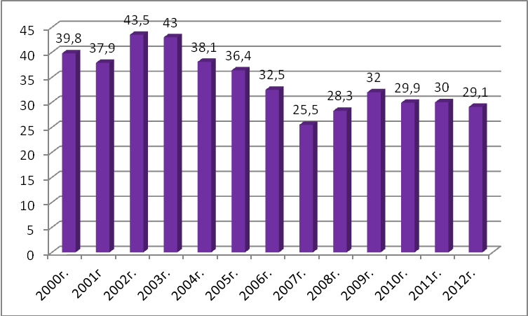

Рисунок 1.6-Динамика доли убыточных предприятий по России с 2000-2012 г.г. [62]
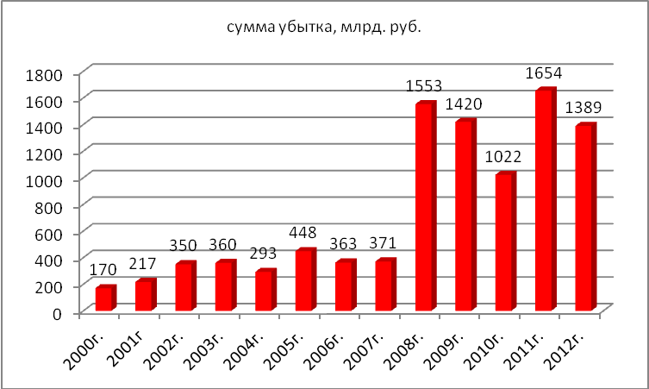

Рисунок 1.7- Динамика суммы убытка российских компаний с 2000-2012г.г. [62]
Наблюдается и снижение показателей рентабельности проданных товаров, работ, услуг, рис. 1.8. Так, в частности рентабельность по состоянию на 2012 г. составила 8,6%, в 2011 г. этот показатель был на процент выше, и составил 9,6%. Однако при сравнении с показателями начала анализируемого периода, это в разы ниже. В частности, рентабельность 2012 г. более чем на 10% ниже показателя 2000г., рис.1.8.
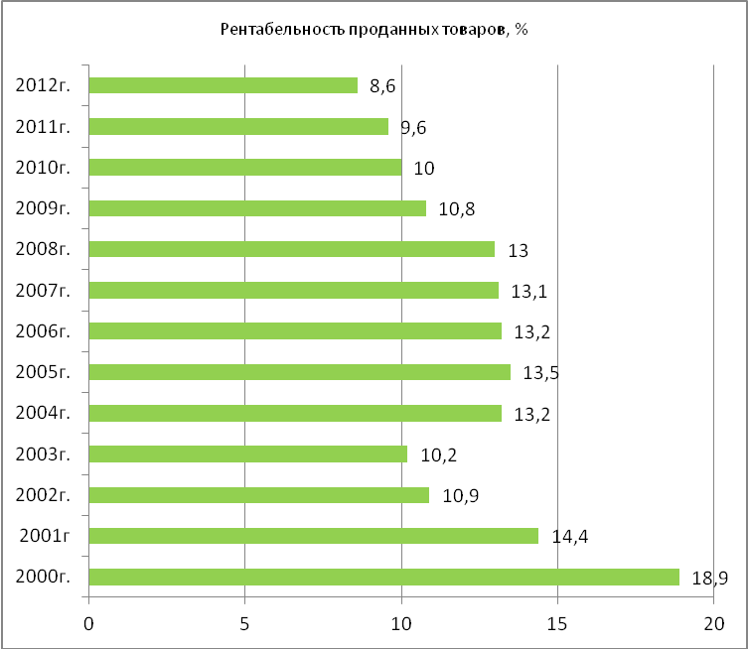

Рисунок 1.8- Динамика рентабельности проданных товаров (работ, услуг) российских предприятий с 2000-2012 г.г. [62]
Резюмируя выше изложенное, можно сделать вывод о том, что доходность российских компаний имеет печальную статистику, так как доля убыточных предприятий составляет в среднем 30% и не имеет тенденции к снижению, растет сумма убытка предприятий, снижается показатель рентабельности проданных товаров, работ, услуг. Таким образом, для улучшения финансовых показателей и повышения платежеспособности компаний, необходима эффективная разработка стратегических решений организации, направленных на увеличение прибыли, платежеспособности и финансовой устойчивости.

Выводы из 1-й главы

Резюмируя вышеизложенное, можно сделать следующий вывод. Финансовая устойчивость –это характеристика стабильности финансового положения предприятия, обеспечиваемая высокой долей собственного капитала в общей сумме используемых финансовых средств. Наиболее важными группами финансовых показателей являются: показатели ликвидности, показатели финансовой устойчивости , показатели оборачиваемости (деловой активности). Для оценки основного, оборотного капитала и ликвидности предприятия применяются следующие основные методы: чтение бухгалтерской отчетности; горизонтальный анализ; вертикальный анализ; трендовый анализ, сравнительный (пространственный) анализ, факторный анализ, метод финансовых коэффициентов. Наиболее известными подходами к управлению финансовой устойчивостью предприятия являются: процессный, системный, ситуационный, комплексный, количественный, функциональный, административный, маркетинговый, динамический, воспроизводственный, нормативный. От того, на сколько эффективно будет осуществляться управление на предприятии, будет зависеть прибыльность компании, тем самым повышая ее финансовую устойчивость.

2.АНАЛИЗ ФИНАНСОВОЙ УСТОЙЧИВОСТИ НА ПРИМЕРЕ ООО «АТП БАРС 2»

2.1.Характеристика предприятия

Объектом исследования является предприятие ООО «Автотранспортное предприятие Барс 2». ООО «АТП Барс 2» является обществом с ограниченной ответственностью и осуществляет свою деятельность на основании ФЗ«Об обществах с ограниченной ответственностью»[1], устава предприятия, ГК РФ[38], НК РФ и др. нормативно-правовых актов.
Общество с ограниченной ответственностью (ООО)- учрежденное одним или несколькими юридическими и/или физическими лицами хозяйственное общество, уставный капитал которого разделён на доли; участники общества не отвечают по его обязательствам и несут риск убытков, связанных с деятельностью общества, в пределах стоимости принадлежащих им долей в уставном капитале общества.
Предприятие ООО «Автотранспортное предприятие Барс 2» зарегистрировано 15 мая 2006 года. Предприятие ООО "АТП БАРС 2" расположено по адресу: 188640, Ленинградская область, г. Всеволожск, ул. Межевая, 18 литер А. В настоящее время компания ООО «Автотранспортное предприятие Барс 2» является официальным автотранспортным перевозчиком как в г. Санкт-Петербург, так и по Ленобласти. Основной вид деятельности: организация транспортного хозяйства - «деятельность прочего сухопутного транспорта». Главный парк ООО «АТП Барс 2»расположен по адресу г. Санкт-Петербург, Екатерининский пр., 3. Предприятие осуществляется городские социальные маршруты и коммерческие. Филиал предприятия расположен в г. - г. Сосновый Бор, ул.Мира, 1, табл.2.1.
Дополнительными видами деятельности ООО «Автотранспортное предприятие Барс 2» относятся: техническое обслуживание автотранспорта, мойка, шиномонтаж, диагностика и ремонтом автобусов.

Таблица 2.1-Основные маршруты предприятия ООО «АТП Барс 2»
№ п/п | Вид маршрута | № маршрутов
1 | Городские социальные маршруты | 18, 18a, 120 - ЛиАЗ-5292.20 (2012 г.);  173 - ЛиАЗ-5293.53 (2010 г.); 487 - ЛиАЗ-5256.53 (2011 г.), ЛиАЗ-5293.53 (2010 г.), ЛиАЗ-5292.20 (2012 г.);
2 | Городские коммерческие маршруты: | к-30, к-52, к-90, к-284, к-690 - ПАЗ-320402(2010-2012г.);
3 | Областной социальный маршрут: | 205, 205а - ПАЗ-320402 (2011-2012 г.);
4 | Областной социальный маршрут г. Сосновый Бор | 820 – КавЗ-4238, КавЗ-4239 (2011-2012 г.).
Основные модели парка оборудования предприятия ООО «АТП Барс 2» , находящиеся в регулярной эксплуатации по состоянию на 2012г: моделей ПАЗ-164 ед., ЛиАЗ-26 ед., КавЗ- 30 ед., рис.2.1. Всего по состоянию на 2013 г. насчитывается 220 ед. техники.
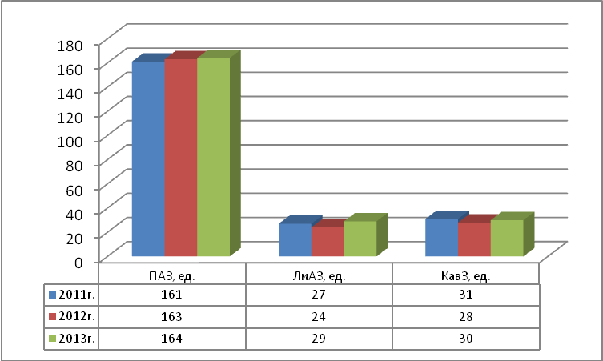

Рисунок 2.1- Основные модели парка оборудования ООО «АТП Барс 2».
Для оказания дополнительных услуг на территории автотранспортного предприятия организована автомойка и собственная ремонтная база. Основные технологии оказания услуг предприятия представлены в табл.2.2.

Таблица 2.2-Основы технологии оказания услуг ООО «АТП Барс 2»
№ п/п | Основные технологии оказания услуг
1 | ремонт автобусов и микроавтобусов любой сложности
2 | ремонт КПП, а также автоматических коробок передач АКПП
3 | капитальный ремонт двигателей автобусов и микроавтобусов
4 | экспресс замена сцепления, тормозных колодок, масла
5 | диагностика
6 | ремонт электронных блоков управления
7 | сварочные работы и токарные любой сложности
8 | установка дополнительного оборудования
9 | ремонт и замена узлов и агрегатов
10 | диагностика и ремонт систем электрооборудования ABS, ASR, EBS, ECAS
11 | ремонт карданных валов и передач автобусов и микроавтобусов
Оптимальная организационная структура ООО «Автотранспортное предприятие Барс 2» является одним из условий эффективной его деятельности. Для данного предприятия характерна линейно - функциональная организационная структура, при которой все функции по управлению сосредоточены в аппарате управления предприятия. На линейные звенья управления возлагаются функции и права командования и принятия решений, а на функциональные подразделения (например, планово-экономический отдел) – методическое руководство при подготовке и реализации решений по планированию, организации, учету, контролю и анализу по всем функциям производственно-хозяйственной деятельности. Организационную структуру предприятия можно представить в виде схемы, рис.2.2.
Возглавляет компанию генеральный директор. Рассмотрим кратко его права и функции. Генеральный директор имеет право распоряжаться средствами и имуществом предприятия, заключать договоры, открывать счета и распоряжаться ими, издавать приказы по предприятию, принимать и увольнять работников, применять к ним меры поощрения и налагать взыскания. Вместе с тем, генеральный директор отвечает за правильное и эффективное использование материальных и трудовых ресурсов предприятия, улучшение условий и охрану труда. Генеральный директор организует работу коллектива
предприятия, а также несет полную ответственность за состояние предприятия и его деятельность.
Генеральный директор ООО «АТП Барс-2»

Техническая служба
Эксплуатационная служба

Гаражная служба
Начальник отдела эксплуатации
Главный инженер
Рабочие по эксплуатации
Начальник ремонтной службы
Экономическая служба

Отдел снабжения
Начальник финансового отдела

Главный бухгалтер
Отдел кадров

Бухгалтер материальной группы
Начальник отдела кадров
Кадровые работники
Бухгалтер расчетной группы
Делопроизводитель

Рисунок 2.2- Организационная структура предприятия ООО «АТП Барс-2».
Генеральному директору подчиняются все службы предприятия: эксплуатационная, техническая, экономическая. Эксплуатационная служба ООО «Автотранспортное предприятие Барс 2» занимается, прежде всего, научной организацией транспортного процесса и эффективным использованием транспортных средств. Она изыскивает возможности для наиболее рационального осуществления перевозок с наименьшими затратами.
Техническая служба ООО «Автотранспортное предприятие Барс 2» уделяет главное внимание вопросам поддержания транспортных средств в технически исправном состоянии и обеспечения развития производственной базы, а также осуществляет руководство материально-техническим снабжением предприятия. Главными задачами технической службы предприятия являются: организация надлежащего хранения подвижного состава, оперативное планирование всех видов ТО и ремонта автомобилей , разработка и проведение организационно-технических мероприятий и др., табл.2.3.
Таблица 2.3-Главные задачи технической службы предприятия ООО «АТП Барс 2»
№ п/п | главные задачи технической службы
1 | организация надлежащего хранения подвижного состава, обеспечивающего высокую техническую готовность его к работе, своевременность выпуска автобусов на линию и прием их (гаражная служба)
2 | разработка и решение вопросов, связанных с укреплением производственно-технической базы предприятия (главный инженер)
3 | оперативное планирование всех видов ТО и ремонта автомобилей и автомобильных шин, организация выполнения этих работ и контроля за их качеством, проведение технического учета и отчетности по подвижному составу, автомобильным шинам и другим производственным фондам (начальник ремонтной службы)
4 | руководство всей совокупностью работ по обеспечению нормального материально-технического снабжения предприятия, организации хранения, выдачи и учета топлива, запасных частей и других материальных ресурсов, разработка и осуществление мероприятий по более рациональному их использованию (отдел снабжения)
5 | разработка и проведение организационно-технических мероприятий по совершенствованию процессов производства, внедрению новой техники, охране труда и предупреждению аварийности.
Исходя, из вышеперечисленных задач техническая служба ООО «АТП Барс 2» имеет право контролировать техническое состояние подвижного состава, снимать его с эксплуатации, планировать и проводить профилактические и ремонтные работы, привлекать к материальной ответственности за неправильную эксплуатацию подвижного состава, зданий, сооружений, оборудования и т.д., а также лимитировать расходы ГСМ. В состав экономической службы ООО «АТП Барс 2» входит бухгалтерия. Этот отдел во главе с главным бухгалтером проводит учет наличия средств, выделенных в распоряжение ООО «Автотранспортное предприятие Барс 2», их сохранности и уровня использования. Организует выполнение финансового плана, проверяет финансовое состояние предприятия, проводит большую оперативную работу по организации расчетов с клиентурой, поставщиками и финансовыми органами, организует первичный учет расходования материальных ресурсов и денежных средств. Главный бухгалтер несет ответственность за целесообразность и законность расходования средств, и соблюдение финансовой дисциплины.
Отдел кадров предприятия ООО «АТП Барс 2» осуществляет прием, увольнение работников на предприятие. Система управления персоналом предполагает формирование целей, функций, организационной структуры управления персоналом, взаимосвязей руководителей и специалистов в процессе выработки, принятия и реализации управленческих решений. Целями управления персоналом в организации ООО «АТП Барс 2» являются: удовлетворение потребности организации в кадрах; обеспечение рациональной расстановки кадров; наиболее эффективное использование кадров, «дерево целей» управления персоналом ООО «АТП Барс -2» представлено на рис.2.3.
«Дерево целей» управления персоналом ООО «АТП Барс 2»

Цели 1-го уровня

1) планирование и маркетинг персонала; 2)учет и наем персонала;3) организация трудовых отношений; 4) обеспечение нормальных условий труда; 5) обеспечение развития персонала 6) мотивация и стимулирование персонала; 7) социальное развитие персонала.

Цели 2-го уровня

1) обучение персонала; 2) повышение квалификации персонала; 3) введение в должность и адаптация новых работников; 4) оценка кандидатов на вакантную должность; 5) аттестация персонала; 6) реализация деловой карьеры.

Цели 3-го уровня

1) определение потребности в обучении; 2) распределение средств на обучение; 3) составление учебных планов и программ; 4) организация и оценка процесса обучения.

Рисунок 2.3-«Дерево целей» управления персоналом ООО «АТП Барс 2».
Среднесписочная численность работников предприятия ООО «АТП Барс 2» по состоянию на 2013 г. составляет 318 человек, а это на 29 человек больше по сравнению с началом анализируемого периода, рис.2.4.
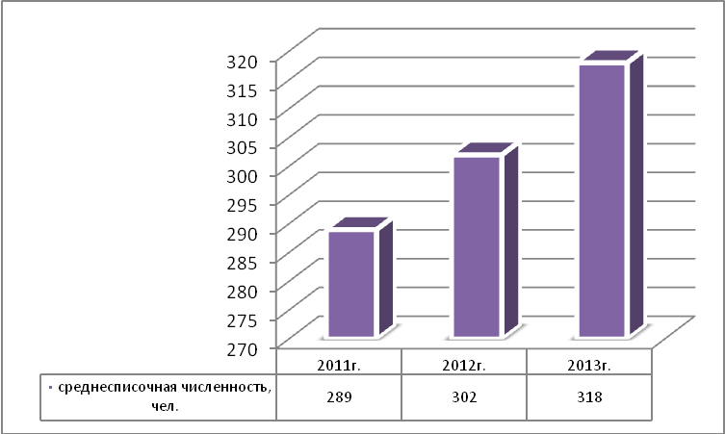

Рисунок 2.4- Динамика среднесписочной численности предприятия ООО «АТП Барс 2» с 2011-2013г.г.
По структуре работники предприятия«АТП Барс 2» подразделяются на категории: рабочие, руководители, специалисты, служащие. Рабочие – это работники занятые основным производством, а именно: водители, электрики, автослесари, уборщицы и др. рабочие специальности. Специалисты- это работники бухгалтерии, отдела кадров и др. Руководители- это руководящие должности, генеральный директор, начальники отделов и др. Cлужащие – это технические специалисты, которые осуществляют подготовку и оформление документации, учет и контроль хозяйственного обслуживания. Т.е. осуществляют чисто техническую работу (курьеры, операторы и др.), выполняющие вспомогательные работы в управленческом процессе.
Наибольший удельный вес в общей структуре численности приходится на рабочих и занимает 83% от общей численности персонала по состоянию на 2013 г. число служащих и специалистов составляет 15 и 8 человек соответственно, а это 4,7% и 2,5% от общего числа работающих на предприятии; численность руководителей составляет 31 человек, рис.2.5.

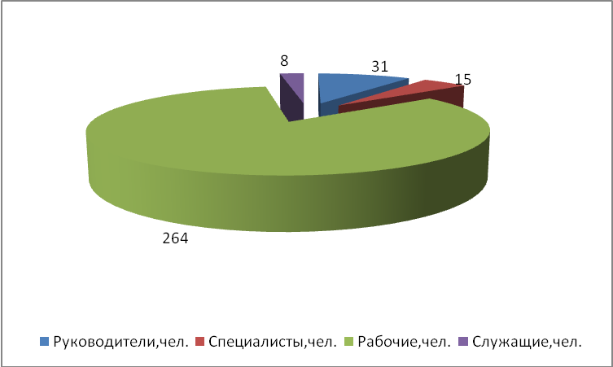

Рисунок 2.5- Структура численности работников предприятия ООО «АТП Барс-2» в 2013 г.г.
Наибольший удельный вес в общей структуре приходится на работников в возрасте от 30-40 лет и составляет 40% по состоянию на 2013 г.; 18,86% приходится на работников в возрасте от 20-29 лет; 29,55%- работники в возрасте от 40-49 лет. Небольшой удельный все приходится на работников в возрасте до 20 лет и старше 50 лет, рис.2.6.
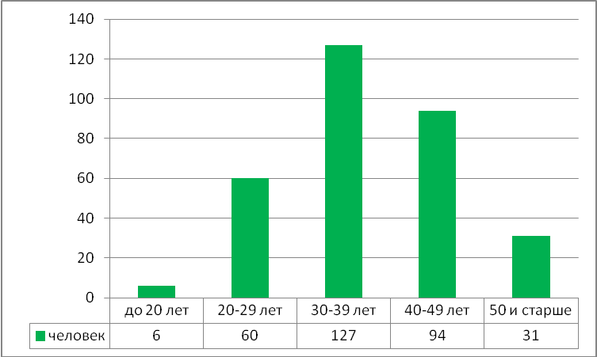

Рисунок 2.6- Структура работников предприятия ООО «АТП Барс-2» по возрастной категории в 2013 г.
Наибольший удельный вес в общей структуре персонала, приходится на работников со средним образованием, их число в 20132 г. составило 191 человек, а это 60,06% от общего количества. При этом на долю работников с высшим и техническим образованием приходится 22,01% и 17,92% соответственно, рис.2.7.
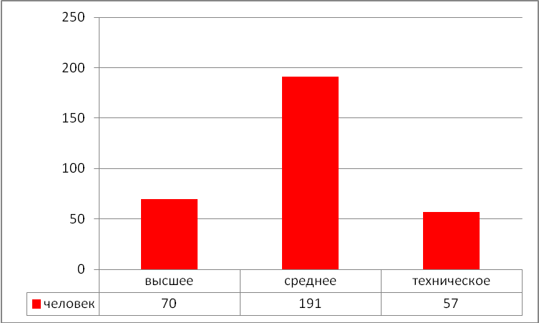

Рисунок 2.7- Уровень образования персонала предприятия ООО «АТП Барс-2» в 20132 г.
Проведем анализ системы оплаты труда на предприятии. Начисление оплаты труда на предприятии производится согласно Положению об оплате труда работников ООО «АТП Барс-2». Обязательными доплатами на предприятии являются: доплаты за ночное время, при совмещении профессий, за работу в праздничные дни, при совместительстве, табл.2.4.
Таблица 2.4- Обязательные доплаты к основной части заработной платы на предприятии
№ п/п | Виды доплат | Размер доплат, %
1 | За работу в ночное время с 22 час.00 час до 6.00 час. | 40,0%
2 | При совмещении профессий | От 30,0-100,0%
3 | За работу в праздничные дни | В размере одинарной часовой ставки
4 | При совместительстве | Оплата производится по высоким часовым тарифным ставкам

За образцовое выполнение трудовых обязанностей, успехи в трудовой деятельности, продолжительную и безупречную работу, новаторство в труде и за другие достижения в работе применяются следующие поощрения: выплата денежной премии; объявление благодарности; применение повышающего поправочного коэффициента к заработной плате. Таким образом, на предприятии применяется материальная мотивация работников- премии, надбавки к заработной плате и т.д. Но существуют и удержания из заработной платы за недобросовестное отношение к труду. Так, за замечания или выговор происходит снижение размера премирования по следующим ставкам: За замечание- 10%; За выговор-30%.
В целом в ООО «АТП Барс-2» применяются административные, экономические и социально-психологические методы управления персоналом, табл.2.5. По табл.2.5 видно, что административными методами являются: материальная ответственность, дисциплинарная и распорядительные меры воздействия. Экономические – это надбавки к заработной плате. К психологическим методам воздействия относятся- похвала, запрещение, просьба, убеждение.
Таблица 2.5-Методы управления персоналом, используемые руководством предприятия ООО «АТП Барс-2»
Методы | Меры воздействия
Административные | Распорядительные | распоряжение руководства;  координация работ; контроль исполнения.
Административные | Материальная ответственность | депремирование;  штраф.
Административные | Дисциплинарная ответственность | выговор; увольнение.
Экономические | Оплата труда | премия; вознаграждение
Социально - психологические | Психологические | убеждение; просьба;  похвала; запрещение.
Социально - психологические | Социальные | наблюдение; собеседование.
Продолжительность трудовой недели, режим труда и отдыха установлены правилами внутреннего трудового распорядка. Продолжительность рабочего времени при пятидневной рабочей неделе не превышает 40 часов. Накануне праздничных нерабочих дней продолжительность работы сокращается на один час. В целом организационная культура предприятия ООО «АТП Барс 2» заключается в выработке миссии, разработке организационных мероприятий, целенаправленные воздействия на организационную культуру и др., табл.2.6.
Ценности должны отвечать потребностям людей в получении подтверждения в том, что деятельность, которой они занимаются, имеет роль, выходящую за пределы конкретного бизнеса, конкретной должности, конкретных сотрудников и конкретной заработной платы.

Таблица 2.6-Организационная культура предприятия ООО «АТП Барс 2»
№ п/п | Организационная культура
1 | Выработка миссии организации, определение стратегии, основных целей и ценностей (приоритетов, принципов, подходов, норм и желательных образцов поведения).
2 | Изучение сложившейся организационной культуры. Определение степени соответствия сложившейся организационной культуры, выработанной руководством стратегии развития организации. Выявление позитивных и негативных ценностей.
3 | Разработка организационных мероприятий, направленных на формирование, развитие или закрепление желательных ценностей и образцов поведения
4 | Целенаправленные воздействия на организационную культуру с целью изжить негативные ценности и развить установки, способствующие реализации разработанной стратегии
5 | Оценка успешности воздействий на организационную культуру и внесение необходимых корректив.
Иными словами, сила организационной культуры обусловливается, по меньшей мере, двумя значимыми факторами: уровнем принятия сотрудниками организации ключевых ценностей предприятия и уровнем их верности этим ценностям. Является очевидным, что даже процветающие организации с сильно развитой организационной культурой также нуждаются в непрерывном развитии и поддержании собственных культурных ценностей.
Таким образом, выше была рассмотрена организационная структура управления на предприятии и основные виды деятельности. Эффективность деятельности предприятия определяется показателями экономической эффективности, в первую очередь показателями прибыли и рентабельности. Произведем анализ основных экономических показателей предприятия ООО «АТП Барс-2» с 2011-2013 г.г. на основании данных бухгалтерской отчетности (прил.Г). Динамика показателей прибыли предприятия ООО «АТП Барс 2» представлена в табл.2.7. Так, данные табл.2.7 показывают, что в течении анализируемого периода наблюдается рост выручки предприятия и себестоимости от основных видов деятельности. Так, в частности выручка составила на конец анализируемого периода 1500305 тыс. руб., а это на 322703 тыс. руб. больше по сравнению с тем же показателем 2011 г. произошел рост себестоимости на 331902 тыс. руб.

Таблица 2.7-Показатели прибыли предприятия ООО «АТП Барс 2» с 2011-2013 г.г.
№ п/п | Показатели | 2011 г. | 2012 г. | 2013г. | Отклонение 2013 г. от 2011 г.
1 | Выручка от реализации, тыс. руб. | 1177602 | 1447051 | 1500305 | +322703
2 | себестоимость проданных товаров, работ, услуг, тыс. руб. | 971980 | 1241560 | 1303882 | +331902
3 | валовая прибыль, тыс. руб. | 205622 | 205491 | 196423 | -9190
4 | коммерческие расходы, тыс. руб. | 15531 | 20417 | 44583 | +29052
5 | прибыль от продаж, тыс. руб. | 46237 | 80929 | 55072 | +8835
6 | прибыль до налогообложения, тыс. руб. | 20791 | 35818 | 17477 | -3344
7 | чистая прибыль , тыс. руб. | 8800 | 19609 | 10376 | +1576
Коммерческие расходы увеличилась на 187,05% и составили в стоимостном выражении 44583тыс. руб. В связи с тем, что темпы роста затрат опережают темпы роста товарооборота (выручки), произошло снижение показателя валовой прибыли на 9190 тыс. руб. и в 2013 г. этот показатель составил 196423 тыс. руб.
Однако прибыль от продаж увеличилась на 8835 тыс. руб., и составила 55072 тыс. руб. Так как предприятие имеет доходы от основной и неосновной деятельности (внереализационные доходы), то на показатель налогооблагаемой прибыли оказывает влияние и финансовый результат от внереализационных доходов компании. Так, в частности на анализируемом предприятии снизился показатель налогооблагаемой прибыли, несмотря на то, что прибыль от продаж возросла. Таким образом, финансовый результат от внереализационных операций компании снизился, в связи с этим снижение налогооблагаемой прибыли составило 3344 тыс. руб., рис.2.8.
Несмотря на все вышеизложенное, показатель чистой прибыли, остающейся в распоряжении предприятия, показывает рост на 17,91% и по состоянию на конец анализируемого периода чистая прибыль составила 10376 тыс. руб.

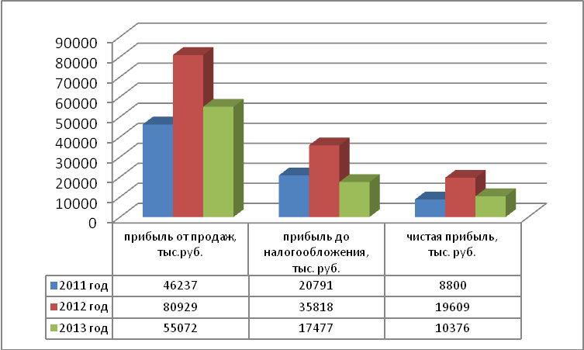

Рисунок 2.8-Динамика показателей прибыли предприятия ООО «АТП Барс-2» с 2011-2013 г.г.
Наиболее полно показатели прибыльности можно оценить рассчитав коэффициенты рентабельности. Рассчитаем показатели рентабельности предприятия на основании данных бухгалтерской отчетности с 2011-2013 г.г. по формулам представленным в прил. Д. (табл.Д.1).Данные расчетов оформим в виде табл.2.8.
Таблица 2.8 -Показатели рентабельности предприятия ООО «АТП Барс 2» с 2011-2013 г.г.
№ п/п | Показатели | 2011 г. | 2012 г. | 2013г. | Отклонение 2013 г. от 2011 г.
1 | Рентабельность продаж, % | 3,92 | 5,59 | 3,67 | -0,25
2 | Бухгалтерская рентабельность от обычной деятельности, % | 1,76 | 2,47 | 1,16 | -0,6
3 | Чистая рентабельность, % | 0,74 | 1,35 | 0,69 | -0,05
4 | Экономическая рентабельность, % | 2,39 | 4,89 | 3,34 | +0,95
5 | Рентабельность собственного капитала,% | 17,17 | 24,59 | 12,24 | -4,93
6 | Валовая рентабельность, % | 17,46 | 14,20 | 13,09 | -4,37
7 | Затратоотдача | 4,75 | 6,52 | 4,22 | -0,53
8 | Рентабельность переменного капитала, % | 8,64 | 10,87 | 5,92 | -2,72
.
Данные табл.2.8 показывают, что в течении 2011-2013 г.г. на предприятии наблюдается снижение практически всех показателей рентабельности. Так, значительное снижение произошло по рентабельности собственного капитала и валовой рентабельности, в среднем они снизились на 5% и на конец анализируемого периода составили 12,24% и 13,09% соответственно, рис.2.9.
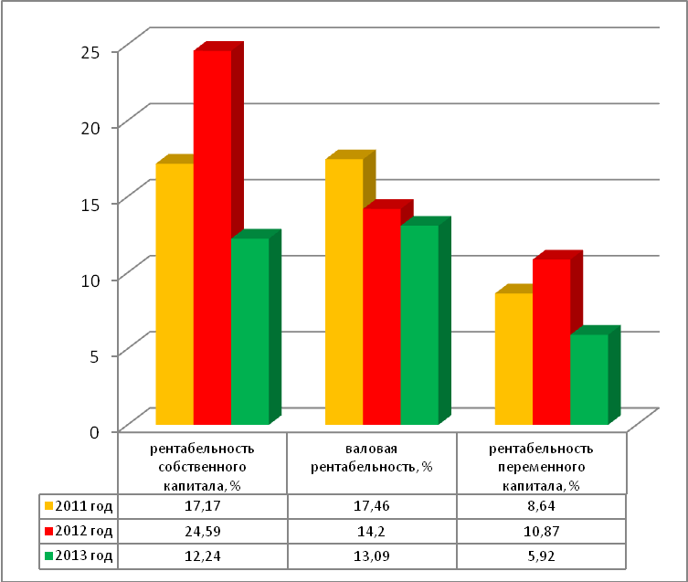

Рисунок 2.9-Динамика показателей рентабельности капитала и валовой рентабельности предприятия ООО «АТП Барс-2» с 2011-2013 г.г.
Рентабельность переменного капитала снизилась на 2,72% и составила 5,92%. Незначительное снижение произошло по чистой рентабельности, бухгалтерской рентабельности и рентабельности продаж. В среднем снижение по этим показателем составляет менее 1%. Так, в частности рентабельность продаж и чистая рентабельность снизились на 0.25% и 0,05% соответственно и по состоянию на 2013 г. составили 3,67% и 0,69%, рис.2.10.
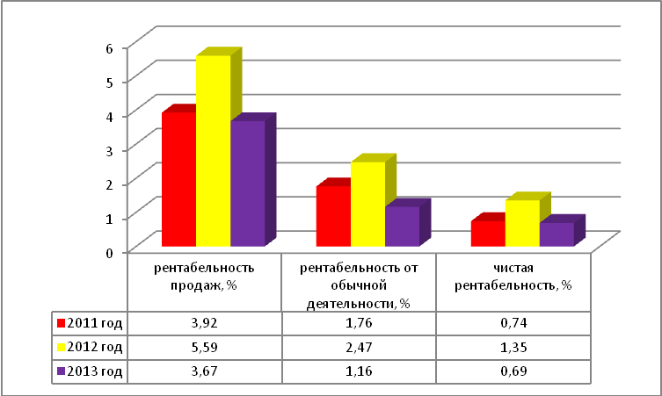

Рисунок 2.10- Динамика показателей рентабельности продаж, бухгалтерской и чистой рентабельности предприятия ООО «АТП Барс-2» с 2011-2013 г.г.
В пределах 0,5% наблюдается снижение показателя затратоотдачи. Единственный показатель, который дал прирост-это экономическая рентабельность, которая возросла на 0,95% и составила на конец анализируемого периода 3,34%.
Таким образом проведенный выше анализ позволяет сделать вывод, что в течении анализируемого периода наблюдается рост показателя выручки, при этом возросли темпы роста себестоимости. Однако показатель чистой прибыли все же увеличился. В целом деятельность предприятия нельзя назвать успешной, так как показатели рентабельности показывают снижение или незначительный рост.

2.2.Анализ динамики и структуры основного и оборотного капитала

Проведем анализ динамики и структуры капитала предприятия ООО «АТП Барс 2» с 2011-2013 г.г. на основании данных бухгалтерского баланса, прил.Г. Баланс предприятия , как уже было описано выше состоит из актива и пассива. Проведем анализ активы баланса, данные оформим в виде табл. 2.9.
По данным табл.2.9. наблюдаем, что структура активов состоит из внеоборотных и оборотных активов, при этом наибольшая доля приходится на оборотные активы и составляет около 90% всей суммы капитала, рис.2.11.
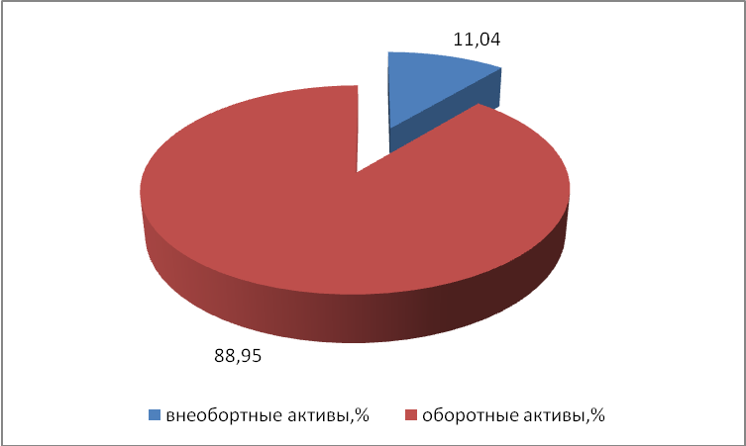

Рисунок 2.11- Структура активов предприятия ООО «АТП Барс 2» в 2013 г.

Таблица 2.9-Анализ динамики и структуры активов предприятия ООО «АТП Барс 2» с 2011-2013 г.г.
показатели | 2011 год |  | 2012 год |  | 2013 год |  |  | Отклонение 2013 г. от 2011г.
показатели | Тыс. руб. | Уд. Вес, % | Тыс. руб. | Уд. Вес, % | Тыс. руб. | Уд. Вес, % |  | Уд. Вес, %
ВНЕОБОРОТНЫЕ АКТИВЫ
Нематериальные активы | 238 | 0,06 | 171 | 0,04 | 125 | 0,04 |  | -0,02
Основные средства | 30 068 | 8,19 | 34 898 | 8,70 | 32 907 | 10,59 |  | +2,4
Прочие внеоборотные активы | 2 069 | 0,56 | 1 215 | 0,30 | 1 205 | 0,38 |  | -0,18
ИТОГО по разделу | 32 437 | 8,84 | 36 346 | 9,07 | 34 299 | 11,04 |  | +2,2
ОБОРОТНЫЕ АКТИВЫ
Запасы | 168 752 | 46,01 | 186 429 | 46,51 | 205 216 |  | 66,09 | +20,08
Налог на добавленную стоимость по  приобретенным ценностям | 851 | 0,23 | 69 | 0,01 | 2 378 |  | 0,76 | +0,53
Дебиторская задолженность | 151 372 | 41,27 | 167 862 | 41,87 | 54 572 |  | 17,57 | -23,7
Денежные средства | 10 057 | 2,74 | 4 829 | 1,20 | 9 670 |  | 3,11 | +0,37
ИТОГО по разделу | 334 332 | 91,15 | 364 475 | 90,93 | 276 203 |  | 88,95 | -2,2
БАЛАНС | 366 769 | 100 | 400 821 | 100 | 310 502 |  | 100 | -
Так в 2013 г. стоимость оборотных активов составила 276203 тыс. руб., а это 88,95% от суммы активов, при этом наблюдается снижение доли оборотного капитала на 2,2%. Доля внеоборотных активов увеличилась на 2,2% и составила 34299 тыс. руб.
Наибольший удельный вес в общей структуре внеоборотного капитала
приходится на основные средства и составляет 10,59% по состоянию на 2013 г. При этом заметим, что в стоимостном выражении сумма основных средств увеличилась на 2839 тыс. руб. и составила на конец анализируемого периода 32 907 тыс. руб., рис. 2.12. Таким образом, прирост основных средств составил 9,44%. Снижение произошло по нематериальным и прочим внеоборотным средствам на 48,48% и 41,76% соответственно, табл.2.10.

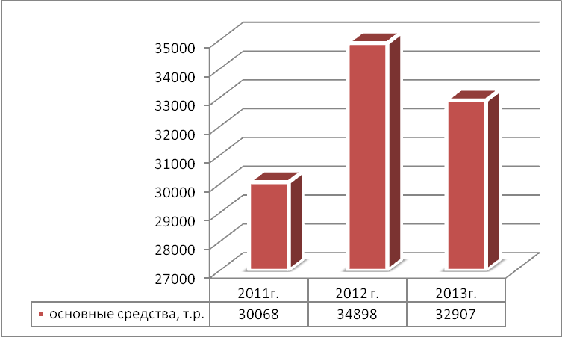

Рисунок 2.12-Динамика основных средств предприятия ООО «АТП Барс 2» с 2011-2013 г.г.
Таблица 2.10- Динамика темпов роста и прироста активов ООО «АТП Барс 2» с 2011-2013г.г.
показатели | 2011 год |  | 2012 год |  | 2013 год |  |  | Отклонение 2013 г. от 2011г.
показатели | Тыс. руб. | Уд. Вес, % | Тыс. руб. | Уд. Вес, % | Тыс. руб. | Уд. Вес, % |  | Темпы роста, % |  |  | Темпы прироста, %
ВНЕОБОРОТНЫЕ АКТИВЫ
Нематериальные активы | 238 | 0,06 | 171 | 0,04 | 125 | 0,04 |  | 52,52 | -48,48
Основные средства | 30 068 | 8,19 | 34 898 | 8,70 | 32 907 | 10,59 |  | 109,44 | +9,44
Прочие внеоборотные активы | 2 069 | 0,56 | 1 215 | 0,30 | 1 205 | 0,38 |  | 58,24 | -41,76
ИТОГО по разделу | 32 437 | 8,84 | 36 346 | 9,07 | 34 299 | 11,04 |  | 105,74 | +5,74
ОБОРОТНЫЕ АКТИВЫ
Запасы | 168 752 | 46,01 | 186 429 | 46,51 | 205 216 |  | 66,09 | 121,61 |  | +21,61
Налог на добавленную стоимость по  приобретенным ценностям | 851 | 0,23 | 69 | 0,01 | 2 378 |  | 0,76 | 279,44 |  | +179,44
Дебиторская задолженность | 151 372 | 41,27 | 167 862 | 41,87 | 54 572 |  | 17,57 | 36,05 |  | -63,95
Денежные средства | 10 057 | 2,74 | 4 829 | 1,20 | 9 670 |  | 3,11 | 96,15 |  | -3,85
ИТОГО по разделу | 334 332 | 91,15 | 364 475 | 90,93 | 276 203 |  | 88,95 | 82,61 |  | -17,39
БАЛАНС | 366 769 | 100 | 400 821 | 100 | 310 502 |  | 100 | 84,66 |  | -15,34
По оборотным активам в целом произошло снижение на 17,39% и темп роста в 2013 г. по сравнению с показателем 2011 г. составил менее 100% (82,61%). Снижение общей стоимости внеоборотных активов произошло за счет снижения стоимости денежных средств и дебиторской задолженности на 3,85% и 63,95% соответственно. При этом доля дебиторской задолженности в 2013 г. снизилась на 23,7% и составила в стоимостном выражении 54 572 тыс. руб. Наибольший удельный вес в общей структуре оборотных активов приходится на запасы и составляет 66,09% по состоянию на 2013 г., рис.2.13.
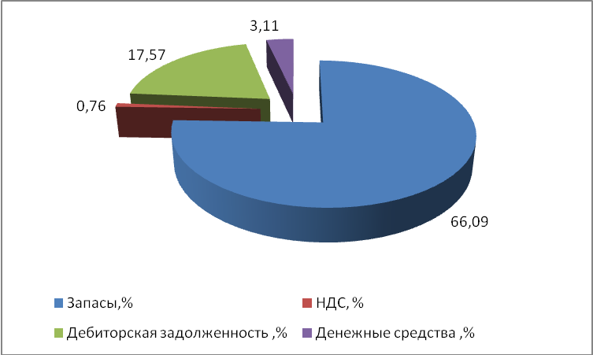

Рисунок 2.13-Структура оборотного капитала ООО «АТП Барс 2» в 2013 г.
При этом замечен существенный прирост доли запасов в общей структуре активов, так, в частности доля увеличилась на 20,08%, тогда как в начале анализируемого периода удельный вес запасов составлял 46,01%. В стоимостном выражении увеличение общей стоимости запасов произошло на 36464 тыс. руб. , а это на 21,61% больше по сравнению с показателем 2011 г.
Небольшой удельный вес приходится на налог на добавленную стоимость, его доля в общей структуре составляет менее 1%, при этом замечено прирост суммы налога на 179,44% и на конец анализируемого периода сумма НДС составила 2 378 тыс. руб. В целом стоимость капитала предприятия ООО «АТП Барс-2» снизилась и составила 310502 тыс. руб., тогда как в 2010 г. она составляла 366769 тыс. руб., а это на 15,34% ниже по сравнению с показателем начала анализируемого периода.
Проведем анализ динамики и структуры пассивов предприятия с 2011-2013 г.г., табл.2.11.
Таблица 2.11-Анализ динамики и структуры пассивов предприятия ООО «АТП Барс 2» с 2011-2013 г.г.
показатели | 2011 год |  | 2012 год |  | 2013 год |  | Отклонение 2013 г. от 2011г.
показатели | Тыс. руб. | Уд. Вес, % | Тыс. руб. | Уд. Вес, % | Тыс. руб. | Уд. Вес, % | Уд. Вес, %
КАПИТАЛ И РЕЗЕРВЫ
Уставный капитал | 2 042 | 0,55 | 2 042 | 0,51 | 2 042 | 0,65 | +0,1
Добавочный капитал | 6 413 | 1,74 | 6 413 | 1,59 | 6 413 | 2,06 | +0,32
Резервный капитал | 102 | 0,02 | 102 | 0,02 | 102 | 0,03 | +0,01
Нераспределенная прибыль (непокрытый убыток) | 42 694 | 11,64 | 71 187 | 17,76 | 76 205 | 24,54 | +12,9
ИТОГО по разделу | 51 251 | 13,97 | 79 744 | 19,89 | 84 762 | 27,29 | +13,32
ДОЛГОСРОЧНЫЕ ОБЯЗАТЕЛЬСТВА
Займы и кредиты | 50 000 | 13,63 | 100 000 | 24,95 | 90 000 | 28,98 | +15,35
ИТОГО по разделу | 50 583 | 13,79 | 100 578 | 25,09 | 90 567 | 29,16 | +15,37
КРАТКОСРОЧНЫЕ ОБЯЗАТЕЛЬСТВА
Займы и кредиты | 173 500 | 48,94 | 120 000 | 29,94 | - | - | -48,94
Кредиторская задолженность | 91 432 | 24,92 | 100 219 | 25,00 | 134 893 | 43,44 | +18,52
ИТОГО по разделу | 264 935 | 72,23 | 220 499 | 60,00 | 135 173 | 43,53 | -28,7
БАЛАНС | 366 769 | 100 | 400 821 | 1000 | 310 502 | 100 | -
Пассив предприятия состоит из собственных и заемных средств. В структуре пассивов, табл.2.11., наибольшая доля приходится на заемные источники финансирования, доля собственных средств составляет 27,29%, рис. 2.14.
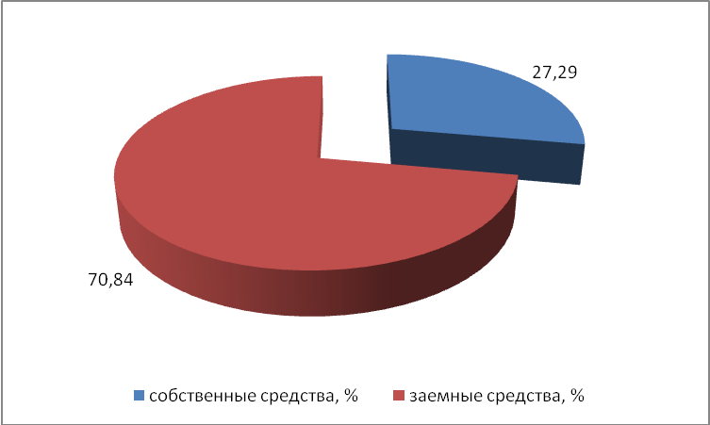

Рисунок 2.14- Структура капитала предприятия ООО «АТП Барс 2» в 2013 г.
При этом замечено, что наибольший удельный вес в сумме собственного капитала приходится на Нераспределенную прибыль , доля которой в 2013 г. составила 24,54%. Небольшой удельный вес приходится на уставный, добавочный и резервный капитал. Так, в частности на долю резервного и уставного капитала приходится 0,03% и 0,65%. Добавочный капитал составил 6 413 тыс. руб., а это 2,06% от общей суммы капитала. Общая сумма собственного капитала увеличилась на 33511 тыс. руб. и составила 84 762 тыс. руб., табл.2.12.
Таблица 2.12-Темпы роста и прироста структуры пассивов предприятия ООО «АТП Барс 2»
показатели | 2011 год |  | 2012 год |  | 2013 год |  | Отклонение 2013 г. от 2011г.
показатели | Тыс. руб. | Уд. Вес, % | Тыс. руб. | Уд. Вес, % | Тыс. руб. | Уд. Вес, % | Темпы роста, % | Темпы прироста,  %
КАПИТАЛ И РЕЗЕРВЫ
Уставный капитал | 2 042 | 0,55 | 2 042 | 0,51 | 2 042 | 0,65 | - |  | -
Добавочный капитал | 6 413 | 1,74 | 6 413 | 1,59 | 6 413 | 2,06 | - |  | -
Резервный капитал | 102 | 0,02 | 102 | 0,02 | 102 | 0,03 | - |  | -
Нераспределенная прибыль (непокрытый убыток) | 42 694 | 11,64 | 71 187 | 17,76 | 76 205 | 24,54 | 178,49 |  | +78,49
ИТОГО по разделу | 51 251 | 13,97 | 79 744 | 19,89 | 84 762 | 27,29 | 165,38 |  | +65,38
ДОЛГОСРОЧНЫЕ ОБЯЗАТЕЛЬСТВА
Займы и кредиты | 50 000 | 13,63 | 100 000 | 24,95 | 90 000 | 28,98 | 180,0 |  | +80,0
ИТОГО по разделу | 50 583 | 13,79 | 100 578 | 25,09 | 90 567 | 29,16 | 179,04 |  | +79,04
КРАТКОСРОЧНЫЕ ОБЯЗАТЕЛЬСТВА
Займы и кредиты | 173 500 | 48,94 | 120 000 | 29,94 | - | - | - | -
Кредиторская задолженность | 91 432 | 24,92 | 100 219 | 25,00 | 134 893 | 43,44 | 147,53 | +47,53
ИТОГО по разделу | 264 935 | 72,23 | 220 499 | 60,00 | 135 173 | 43,53 | 51,02 | -48,98
БАЛАНС | 366 769 | 100 | 400 821 | 1000 | 310 502 | 100 | 84,66 | -15,34
Таким образом, прирост собственных средств произошел на 65,38%, в основном за счет увеличения нераспределенной прибыли, которая на конец анализируемого периода составила 76 205тыс. руб. В структуре заемных источников финансирования наблюдается снижение доли краткосрочных обязательств на 28,7% и рост доли долгосрочных обязательств на 15,37%.
В целом долгосрочные долги предприятия возросли на 79,04% , в стоимостном выражении сумма долгосрочных обязательств увеличилась на 39984 тыс. руб. и составила в 2013 г. 90 567тыс. руб. Сумма краткосрочных обязательств предприятия снизилась в основном за счет снижения займов и кредитов. Доля кредиторской задолженности напротив, возросла на 18,52% и составила 134 893 тыс. руб. Таким образом, прирост кредиторской задолженности составил 47,53% по сравнению с показателем 2011 г.
Резюмируя выше изложенное можно сделать вывод, что капитал предприятия сформирован в основном за счет заемных источников финансирования. Небольшая доля приходится на собственные средства и составляет менее 30%. При этом наблюдается значительный прирост нераспределенной прибыли. Общая сумма собственного капитала возросла на
на 33511 тыс. руб., по сравнению с показателем 2011 г. В целом общая стоимость капитала предприятия снизилась на 15,34%.

2.3.Оценка эффективности использования оборотных средств

Проведем анализ коэффициентов деловой активности предприятия ООО «АТП Барс-2». Анализ деловой активности заключается в исследовании уровней и динамики разнообразных финансовых коэффициентов – показателей оборачиваемости. Основными из них являются: срок погашения кредиторской задолженности, коэффициент оборачиваемости кредиторской задолженности ,
срок погашения дебиторской задолженности , коэффициент оборачиваемости средств в расчетах и др. Формулы расчетов коэффициентов деловой активности представлены в табл.1.1. Для расчета коэффициентов деловой активности необходимы данные бухгалтерской отчетности представленные в табл.2.13. Проведенные расчеты коэффициентов деловой активности оформим в виде табл.2.14.

Таблица 2.13-Исходные данные для расчета коэффициентов деловой активности предприятия с 2011-2013 г.г.(на основании бухгалтерской отчетности)
№ п/п | показатели | 2011 год | 2012 год | 2013 год
1 | выручка от продажи | 1177602 | 1447051 | 1500305
2 | стоимость оборотных активов | 334332 | 364475 | 276203
3 | Стоимость краткосрочной  дебиторской задолженности | 151372 | 167862 | 54572
4 | Стоимость долгосрочной  дебиторской задолженности | 0 | 0 | 0
5 | Стоимость внеоборотных активов | 32437 | 36346 | 34299
6 | стоимость нематериальных активов | 238 | 171 | 125
7 | основные средства | 30068 | 34898 | 32907
8 | Стоимость собственного капитала | 51251 | 79744 | 84762
9 | стоимость денежных средств | 10057 | 4829 | 9670
10 | Кредиторская задолженность | 91432 | 100219 | 134893
11 | запасы | 168752 | 186429 | 205216
Таблица 2.14-Динамика коэффициентов деловой активности предприятия ООО «АТП Барс 2» с 2011-2013 г.г.
Показатели | 2011 г. | 2012 г. | 2013 г. | Отклонение 2013 г. от 2011 г.
Срок погашения кредиторской задолженности, дни | 28,33 | 25,28 | 32,82 | +4,49
Коэффициент оборачиваемости кредиторской задолженности , оборотов | 12,87 | 14,44 | 11,12 | -1,75
Срок погашения дебиторской задолженности , дни | 46,92 | 42,34 | 13,27 | -33,65
Оборачиваемость денежных средств , дни | 3,12 | 1,22 | 2,35 | -0,77
Коэффициент оборачиваемости средств в расчетах , оборотов | 7,78 | 8,62 | 27,49 | +19,71
Оборачиваемость материальных средств (запасов) , дни | 52,30 | 47,02 | 49,93 | -2,37
Коэффициент отдачи собственного капитала , оборотов | 22,97 | 18,14 | 17,70 | -5,27
Коэффициент оборачиваемости оборотных (мобильных) средств , оборотов | 3,52 | 3,97 | 5,43 | +1,91
Коэффициент отдачи нематериальных активов | 4947,9 | 8462,2 | 12002,4 | +7054,5
Фондоотдача | 39,16 | 41,46 | 45,59 | +6,43
Коэффициент общей оборачиваемости капитала (ресурсоотдача), оборотов | 3,21 | 3,61 | 4,83 | +1,62
По данным табл.2.14 видно, что срок погашения дебиторской задолженности ускорился на 33,65 дня и составил 13,27 дней. Произошло ускорение оборачиваемости материальных запасов на 2,37 дней и оборачиваемости денежных средств на 0,77 дня. Коэффициент отдачи собственного капитала составил 17,70 оборотов, а это на 5,27 ниже по сравнению с 2011 г. В течении анализируемого периода наблюдается рост фондоотдачи и коэффициента общей оборачиваемости капитала на 6,43 и 1,62 соответственно. В целом на основании выше изложенного можно сделать вывод, что не все показатели деловой активности улучшились, по некоторым показателям наблюдается ухудшение деятельности предприятия.

2.4.Анализ ликвидности и платежеспособности предприятия

Проведем анализ показателей ликвидности на основании данных бухгалтерского баланса предприятия ООО «АТП Барс 2» с 2011-2013 г.г. , прил.Г. Для этого сгруппируем показатели активов и пассивов, данные оформим в виде табл.2.15.
Таблица 2.15-Группировка активов и пассивов баланса ООО «АТП Барс 2» с 2011-2013 г.г.
группа активов и пассивов | 2011 год | 2012 год | 2013 год
А1 | 13357 | 7415 | 14037
А2 | 151372 | 167862 | 54572
А3 | 169603 | 186498 | 207594
П1 | 91432 | 100219 | 134893
П2 | 173500 | 12000 | 0
П3 | 50586 | 100858 | 9084762
На основании сгруппированных данных рассчитаем показатели платежеспособности(по формулам представленным в табл.1.2). Проведенные расчеты оформим в виде табл.2.16. По данным табл.2.16. видно, что коэффициент "критической оценки" ниже нормативного значения и составляет 0,51, а это ниже на 0,11 по сравнению с показателем 2011 г. Другие показатели ликвидности находятся в норме.
Таблица 2.16-Показатели платежеспособности предприятия ООО «АТП Барс 2»
с 2011-2013г.г.
показатели | норматив | 2011 год | 2012 год | 2013 год | отклонение 2013 г. от 2011 г.
Общий показатель платежеспособности | $$L_{1}≥1$$ | 0,72 | 0,84 | 0,64 | -0,08
Коэффициент абсолютной ликвидности рассчитываем | $$L_{2}≥0,1÷0,7$$ | 0,05 | 0,04 | 0,10 | +0,05
Коэффициент текущей ликвидности | Необходимое значение 1,5; оптимальное$L_{4}=2,0÷3,5$ | 1,26 | 1,65 | 2,04 | +0,78
Коэффициент маневренности функционирующего капитала | Уменьшение показателя в динамике – положительный факт | 1,66 | 1,29 | 1,47 | -0,19
Доля оборотных средств в активах | $$L_{6}≥0,5$$ | 0,91 | 0,91 | 0,89 | -0,02
Коэффициент обеспеченности собственными средствами | $$L_{7}≥0,1$$ | 0,06 | 0,12 | 0,18 | +0,12
Коэффициент "критической оценки" | Допустимое$0,7÷0,8$  желательно  $$L_{3}=1$$ | 0,62 | 0,81 | 0,51 | -0,11
Наблюдается увеличение коэффициентов абсолютной и текущей ликвидности, рост коэффициента обеспеченности собственными средствами, снизился коэффициент маневренности функционирующего капитала, это следует оценить положительно. Таким образом, в целом показатели ликвидности находятся в пределах нормативных значений.

2.5.Анализ коэффициентов финансовой устойчивости предприятия

Произведем анализ финансовой устойчивости предприятия ООО «АТП Барс 2». Формулы расчетов показателей финансовой устойчивости представлены в табл. 1.3. Рассчитаем данные показатели на примере предприятия, табл.2.17.
Таблица 2.17 -Структура обязательств предприятия ООО «АТП Барс 2»
с 2011-2013 г.г.
показатели | нормативное значение | 2011 г. | 2012 г. | 2013 г. | Отклонение 2013 г. от 2011 г.
Коэффициент финансовой устойчивости | $$U_{5}≥0,6$$ | 0,28 | 0,45 | 0,56 | +0,28
Коэффициент финансовой автономности | $$0,4≤U_{3}≤0,6$$ | 0,1397 | 0,1989 | 0,2729 | +0,1332
коэффициент  финансового риска | Не выше 1,5 | 6,15 | 4,02 | 2,66 | -3.49
Коэффициент обеспеченности собственными оборотными средствами | $$U_{2}≥0,5$$ | 0,056 | 0,119 | 0,69 | +0,634
Коэффициент финансирования | $U_{4}≥0,7;$ опт 1,5 | 0,16 | 0,24 | 0,37 | +0,21
По данным табл.2.17 видно, что коэффициент финансовой устойчивости ниже нормативного значения и составляет 0,56, тогда как норматив больше 0,6, но к 2013 г. данный коэффициент увеличился на 0,28. Коэффициент финансовой автономности ниже норматива и составляет 0,2729, тогда как по нормативу он должен составлять от 0,4 до 0,6. Но к концу анализируемого периода данный показатель увеличился на 0,1332. Достаточно высокий коэффициент финансового риска и составляет 2,66, это ниже на 3,49 по сравнению с показателем 2010 г. Низкий также и коэффициент финансирования и в 2013 г. он составил 0,37.
По выше приведенной таблице можно сделать вывод, что показатели финансовой устойчивости очень низкие, хотя к концу анализируемого периода наблюдается улучшение показателей.

2.6.Оценка вероятности банкротства предприятия

Важным показателем в оценке экономических показателей является диагностика банкротства предприятия. Банкротство- это неспособность предприятия своевременно погашать свои долги. Основной закон, регулирующий банкротство предприятий в РФ- это закон «О несостоятельности (банкротстве)» № 6-ФЗ[2]. Успехи и неудачи деятельности фирмы следует рассматривать как взаимодействие целого ряда факторов - внешних (на которые фирма не может оказывать влияние) и внутренних (которые, как правило, зависят- от организации работы самой фирмы). Способность фирмы приспособиться к изменению внешних (социальных) и внутренних (технологических) факторов является гарантией не только ее выживания, но и процветания. Политическая и экономическая нестабильность, нарушение регулирования финансового механизма и инфляционные процессы следует отнести к наиболее значительным факторам, усугубляющим кризисную ситуацию на российских государственных и частных предприятиях.
Ранними признаками банкротства являются: а) задержки с представлением отчетности, которые могут свидетельствовать о плохой работе финансовых служб предприятия; б) резкие изменения в структуре баланса и отчета о финансовых результатах, особенно: резкое уменьшение денег на счетах (увеличение денег также может свидетельствовать о невозможности дальнейших капиталовложений); увеличение дебиторской задолженности (резкое ее снижение также свидетельствует о затруднениях со сбытом, если сопровождается ростом запасов готовой продукции); старение дебиторских счетов; нарушение баланса дебиторской и кредиторской задолженности; увеличение кредиторской задолженности (резкое ее снижение при наличии денег на счетах также свидетельствует о снижении объемов деятельности); снижение объемов продаж (неблагоприятным может оказаться и резкое увеличение объемов продаж, так как в этом случае банкротство может наступить в результате последующего нарушения баланса долгов, если последует непродуманное увеличение закупок, капитальных затрат; кроме того, рост объемов продаж может свидетельствовать о сбросе продукции перед ликвидацией предприятия); в) конфликты на предприятии, увольнение кого-либо из руководства, резкое увеличение числа принимаемых решений и т. д.
Важными внутренними факторами, усиливающими кризисную ситуацию предприятия, являются: возникновение убытков предприятия в связи с неудовлетворительной организацией работы с рынком, неконкурен- тоспособностью товаров, несвоевременным обновлением ассортимента товарной продукции; резкое повышение уровня издержек производства и сбыта товара в связи с нерациональной структурой управления, многочисленностью штата управления, применением дорогостоящих технологий, средств и предметов труда и т. д.; снижение уровня культуры производства и культуры предприятия в целом, включая квалификацию персонала, технический уровень производства, взаимоотношения в коллективе, его уверенность в эффективной работе; отсутствие стимулов труда у персонала предприятия.
Другие ранние признаки банкротства связаны с характером изменений финансовых показателей деятельности предприятия, своевременностью и качеством представления финансовой отчетности и проведением аудиторских проверок: задержки представления бухгалтерской отчетности и изменение ее качества, что может свидетельствовать либо о сознательных действиях, либо о низком уровне персонала - и то и другое являются признаками неэффективности финансового управления; изменения в статьях бухгалтерского баланса со стороны пассивов и активов и нарушение определенной их пропорциональности; увеличение или уменьшение материальных запасов, что может свидетельствовать либо о заинтересованности, либо о возможной неспособности предприятия выполнять свои обязательства по поставкам; увеличение задолженности предприятия поставщикам и кредиторам; уменьшение доходов предприятия и снижение прибыльности фирмы, обесценение акций предприятия, установление предприятием нереальных (высоких или низких) цен на свою продукцию и т. д.
Настораживающими признаками являются также внеочередные проверки предприятия, ограничение его коммерческой деятельности органами власти, отмена и изъятие лицензий и т. д.
К внешним факторам, оказывающим сильное влияние на деятельность фирмы, относятся: размер и структура потребностей населения; уровень доходов и накоплений населения, а значит, и его покупательная способность (сюда же могут быть отнесены уровень цен и возможность получения потребительского кредита, что существенным образом влияет на предпринимательскую активность); политическая стабильность и направленность внутренней политики; развитие науки и техники, которое определяет все составляющие процесса производства товара и его конкурентоспособность; уровень культуры, т. е. привычки и нормы потребления, предпочтения одних товаров и отрицательное отношение к другим; международная конкуренция, при которой зарубежные фирмы в одних случаях выигрывают за счет дешевого труда, а в других - за счет более совершенных технологий.
На финансовом положении большинства предприятий негативно сказываются и последствия общеэкономического спада, инфляции, зачастую выражающиеся в слиянии фирм и неожиданном возникновении новых конкурентов, а также неожиданные перемены в сфере государственного регулирования, резкое уменьшение государственного заказа и др. Таким образом, основная причина разорения предприятия- некомпетентный или недобросовестный менеджмент.
Существует множество методик диагностики банкротства. Проведем диагностику банкротства предприятия по методу Р. Лиса. Экспресс-диагностика банкротства по модели Р. Лиса(2.1):
Z = 0,063 х₁ + 0,092х₂ + 0,057х₃ + 0,001 х₄, (2.1)
где X₁ - оборотный капитал / сумма активов;
Х₂ - прибыль от реализации / сумма активов;
Хз - нераспределенная прибыль / сумма активов;
Х₄ - собственный капитал / заемный капитал;
Предельное значение равняется 0,037. [42,347]
По данным предприятия на 2013 г.:
X₁ - оборотный капитал / сумма активов=276203/310502=0,889
Х₂ - прибыль от реализации / сумма активов= 55072/310502=0,177
Хз - нераспределенная прибыль / сумма активов= 76205/310502=0,245
Х₄ - собственный капитал / заемный капитал=
84762/(90567+135173)=0,375.
Z = 0,063×0,889 + 0,092×0,177 + 0,057×0,245 + 0,001×0,375=0,086
Расчет показал, что Z больше нормативного значения и составил 0,066 , это свидетельствует о том, что предприятие не находится на грани банкротства.

Выводы из 2-й главы

Вывод: проведенный анализ финансовых показателей показал, что капитал предприятия в основном сформирован за счет заемных источников финансирования, небольшая доля приходится на собственный капитал и составляет 27,29% по состоянию на конец анализируемого периода. В целом общая стоимость капитала снизилась на 56267 тыс. руб. Такое снижение произошло за счет снижения краткосрочных обязательств, сумма которых на конец 2013 г.составила 135173 тыс. руб. Показатели финансовой устойчивости предприятия очень низкие, хотя к концу анализируемого периода наблюдается улучшение показателей. Большинство показателей ликвидности находятся в норме. Наблюдается увеличение коэффициентов абсолютной и текущей ликвидности, произошел рост коэффициента обеспеченности собственными средствами, снизился коэффициент маневренности функционирующего капитала, это следует оценить положительно. Таким образом, в целом показатели ликвидности находятся в пределах нормативных значений.
За анализируемый период с 2011-2013 г.г. наблюдается увеличение показателя выручки от реализации и чистой прибыли предприятия. Несмотря на то, что показатели прибыльности выросли, произошло снижение показателей рентабельности. Это произошло за счет того, что темпы роста затрат опережают темпы роста доходов предприятия, что следует оценить отрицательно. Несмотря на все выше перечисленные отрицательные факторы, диагностика банкротства по модели Лиса показала, что предприятие не находится на грани банкротства. Поэтому для стабилизации финансового состояния, улучшения финансовых показателей, необходима эффективная система управления финансами на предприятии.

3.РАЗРАБОТКА МЕРОПРИЯТИЙ ПО ПОВЫШЕНИЮ ФИНАНСОВОЙ УСТОЙЧИВОСТИ ПРЕДПРИЯТИЯ

3.1.Мероприятия по укреплению платежеспособности

Мероприятиями, направленными на укрепление платежеспособности могут быть любые мероприятия способствующие увеличению товарооборота, снижения себестоимости, повышения показателей прибыли и рентабельности. Так, в частности для анализируемого автотранспортного предприятия целесообразно в качестве мероприятия, направленного на укрепление платежеспособности предложить- увеличение товарооборота и прибыли за счет расширения бизнеса и оказания новых дополнительных услуг. Так как предприятие ООО «АТП Барс-2» занимается перевозкой пассажиров, то для расширения бизнеса можно предложить- финансовые ресурсы направить на развитие новой услуги- осуществление перевозки грузов автомобильным транспортом, рис.3.1.
Основные недостатки финансового состояния предприятия

Высокая зависимость от внешних источников финансирования, наблюдается ежегодное снижение показателей рентабельности.

необходимо
Снижать зависимость предприятия от кредиторской задолженности, повышать показатели рентабельности и доходности

За счет чего
За счет расширения бизнеса- оказание новых видов услуг- грузоперевозки по Санкт-Петербургу, области и по России автомобильным грузовым транспортом.

Рисунок 3.1-Мероприятия, направленные на укрепление платежеспособности
на «предприятии ООО «АТП Барс-2».
Таким образом, услугами компании ООО «АТП Барс-2» по перевозке грузов будут являться: квартирный переезд, офисный переезд, грузоперевозки по Санкт-Петербургу, грузоперевозки по России, сопровождение грузов, услуги грузчиков. Для осуществления перевозок необходимо предложить минимальный пакет услуг: услуги грузчиков, перевозка груза по Санкт-Петербургу, области и по России. При разработке цен ориентироваться на средние цены по Санкт-Петербургу. Основные виды услуг и ценовая политика предприятия представлены в табл.3.1.
Таблица 3.1-Основные виды услуг ООО «АТП Барс-2» и ценовая политика предприятия на оказание новой услуги: грузоперевозки
Тип грузовика | Минимальный заказ, час | Стоимость часа, руб. | Стоимость минимального заказа, руб.
Стоимость грузоперевозки в черте города Санкт-Петербург
Грузчик | 4 часа | 220 | 880
Грузчики | 4 часа | 200 | 800
Услуги грузчиков оптом | 8 часов | 160-180
Фургон (длина 3 метра, 11 кубов) | (3 часа работы + 1 час подачи) | 350 рублей | 1400
Тент (длина 3,2 метра, 12 кубов) | (3+1) | 350 рублей | 1400
Длиннобазовая (длина 4,2 метра, 16 кубов) | (3+1) | 400 рублей | 1400
Мебельный фургон (18-20 кубов) | (3+1) | 450 рублей | 1800
Газель бортовая от 3 до 6 метров | (3+1) | 450-550 рублей | 1800-2200
3 тонны | (4+1) | 550 рублей | 2750
5 тонн | (4+1) | 650 рублей | 3250
Грузовик с гидробортом | (3+2) | 550-650 рублей | 2750-3250
10 тонн | (6+1) | 750 рублей | 5250
Еврофура 20 тонн (от 86 до 110 кубов) | (6+1) | 950 рублей | 6650
Шаланда 9-13 метров | (6+1) | 1000 рублей | 7000
Стоимость пригородной перевозки до 25 км
Фургон (длина кузова 3,0) | (3 часа работы + 2 часа работы) | 350 рублей | 1750
Тент (длина кузова 3,0) | (3+2) | 350 рублей | 1750
Длиннобазовая (длина кузова 4,2) | (3+2) | 400 рублей | 2000
Мебельный фургон (18-20 кубов) | (3+2) | 450 рублей | 2250
Стоимость перевозки по области Санкт-Петербурга-12-14 рублей километр ( в оба конца)
Стоимость перевозки СПб-Москва-СПб -16 500 рублей (персональная машина)
Для осуществления грузоперевозок, необходима покупка новых грузовых машин, а также на набор персонала в организацию. Целесообразно закупить 10 грузовых машин, средней стоимостью по 800 тыс. руб., грузоподъемностью от 1,5 т. до 20 т., рис.3.2.
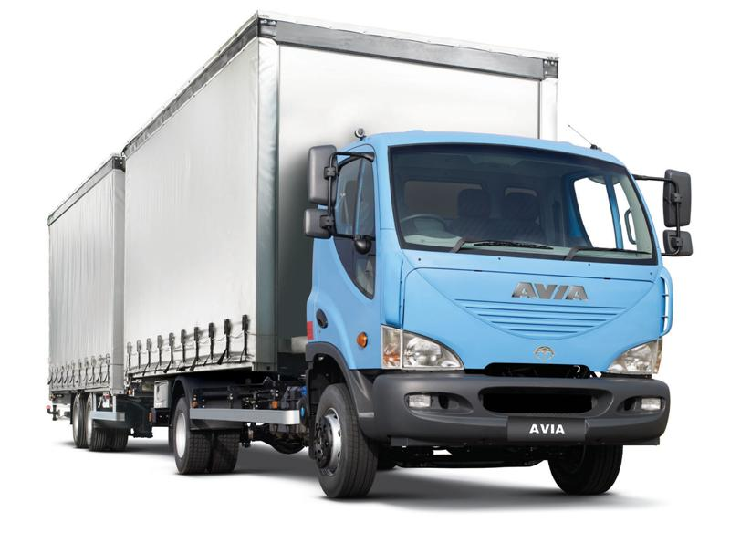
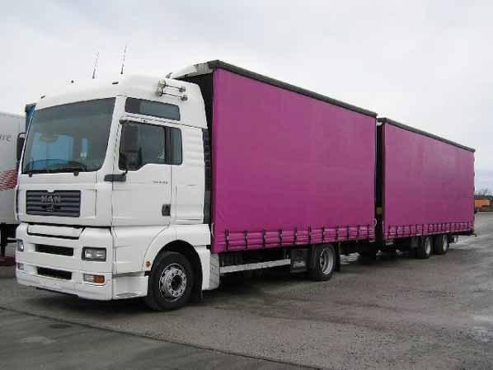
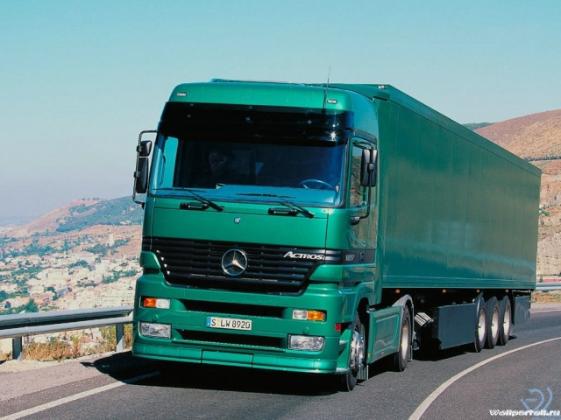

Рисунок 3.2-Необходимые виды транспортных средств для оказания новой услуги (перевозка грузов) для предприятия ООО «АТП Барс-2».
Для осуществления грузоперевозок необходимо набрать дополнительных сотрудников в организацию. Для этого целесообразно привлечь 10 водителей и 10 грузчиков, вакансии необходимо размещать в эффективных источниках информации. Так, в частности, в настоящее время большое распространение получили интернет-сайты о работе. На некоторых сайтах посещаемость в сутки составляет более 50 тыс. человек. Таким образом, для данного предприятия целесообразно для большего охвата соискателей, размещать вакансии на сайтах в интернете. В настоящий момент наиболее лидирующие позиции занимают следующие сайты о работе: HeadHunter (hh.ru),SuperJob.Ru , Работа.ru, Zarplata.RU, buildteam.ru , Из рук в руки, rjb.ru, vakant.ru и другие, табл.3.2.
Все сайты имеют различную посещаемость и соответственно различную эффективность от размещения вакансий. Самым лидирующим сайтом по поиску сотрудников является в настоящий момент сайт HeadHunter (hh.ru).
Размещение вакансий на этом сайте платное, но на нем достаточно высокая эффективность по поиску работников, в среднем в сутки посещаемость сайта составляет 55 тыс. человек. Это достаточно высокий уровень посещения. Рассмотрим подробнее деятельность компании HeadHunter, направленной на подбор кадров в организацию.
Таблица 3.2-Рейтинг сайтов по поиску работы
№ п/п | Сайты | № п/п | Сайты
1 | HeadHunter (hh.ru) | 10 | Доска.ру (www.doska.ru)
2 | SuperJob.Ru | 11 | rjb.ru
3 | rabota.mail.ru | 12 | vacprofi.ru
4 | buildteam.ru | 12 | vakant.ru
5 | Zarplata.RU | 14 | I-Worker (iworker.ru)
6 | Вакансия.RU | 15 | Из рук в руки (irr.ru
7 | rosrabota.ru | 16 | job.ws
8 | funkyjob.ru | 17 | CareerRussia.ru
9 | futuretoday.ru | 18 | Кадровичка.ру (www.kadrovichka.ru)
Группа компаний HeadHunter (hh.ru) работает на рынке интернет-рекрутмента с 2000 года. На данный момент сайт hh.ru является одним из лучших онлайновых ресурсов для поиска работы и найма персонала. Бизнес-модель HeadHunter построена на продаже информации из базы данных резюме.
Группа компаний HeadHunter состоит в следующих ассоциациях и сообществах: Российская ассоциация электронных коммуникаций (РАЭК), Национальная конфедерация "Развитие человеческого капитала" и The Network, международная сеть job-сайтов, рис.3.3.
Стратегия компании - инвестиции в новые технологии и постоянное совершенствование нашего сервиса. Миссия HeadHunter: помогать HR-менеджерам и рекрутерам качественно и в срок закрывать вакансии; содействовать соискателям в поиске достойной работы. Основу соискательской аудитории сайта составляют высококвалифицированные специалисты разного профиля. Руководители, менеджеры высшего и среднего звена, рабочий персонал - все они приходят искать работу на hh.ru.
Качество размещаемых на сайте резюме обеспечивается за счет тщательной ручной модерации. Неинформативные резюме на сайте не публикуются. Каждая вакансия, добавляемая работодателями, также проходит проверку вручную. Компания строго следит за тем, чтобы на HeadHunter не публиковались объявления сомнительного характера и с недостаточной
Ассоциации и сообщества компании HeadHunter

Российская ассоциация электронных коммуникаций (РАЭК)

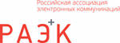

Цель: сформировать в России цивилизованное информационное общество, которое будет иметь свое законодательство и свои кодексы профессиональной деятельности, принятые как пользователями, так и участниками интернет-рынка.
Одна из ключевых задач Ассоциации состоит в построении эффективного диалога между государством и компаниями, действующими в сфере информационных, коммуникационных и интернет-технологий.
РАЭК принимает активное участие в решении общественно значимых задач, нацеленных на развитие информационного общества в России и укрепление образа России как ответственного участника международного информационного пространства.

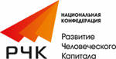

Национальная конфедерация "Развитие человеческого капитала"

Новое профессиональное сообщество HRD-экспертов России. Миссия: увеличение и повышение "качества" человеческого капитала России. Цель: формирование цивилизованного рынка услуг по управлению и развитию персонала высокой производительности труда.


The Network, международная сеть job-сайтов

Миссия: позволить рекрутерам успешно искать таланты по всему миру. Сеть объединяет 36 ведущих порталов по поиску сотрудников и работы в 119 странах мира. Сайты участников The Network посещают более 55 миллионов уникальных посетителей, ищущих работу каждый месяц.

Рисунок 3.3- Ассоциации и сообщества компании HeadHunter.
информацией о предполагаемой работе. HeadHunter предоставляет удобные инструменты для работы как работодателям, так и соискателям. Например, чтобы отправить кандидату шаблонное письмо приглашения на собеседование или отказа, рекрутеру достаточно один раз кликнуть мышью. Конкурентным преимуществом hh.ru является уникальная гибкая система настройки конфиденциальности резюме. Эти и другие функции позволяют сайту привлекать лучших кандидатов, а работодателям - быстро и качественно осуществлять поиск персонала.
Таким образом, сотрудничество с компанией HeadHunter позволяет искать соискателей в различных городах и регионах, охватывая большое количество соискателей. Размещение вакансий на сайте HeadHunter, как уже было описано выше, платное, табл.3.3.
Таблица 3.3-Цены на размещение вакансий на сайте HeadHunter
№ п/п | Вид размещения | характеристика | преимущества
1 | Вакансия «Стандарт» - простое решение сложных задач подбора | До 400 просмотров в первые дни размещения. Этого достаточно, чтобы закрыть несрочную вакансию рядового специалиста или топ-менеджера. Стандартные вакансии- привычный и легкий способ публикации вакансий. Публикация размещается на сайте в течение 30 дней и располагается в поиске по дате создания. | Второй блок в поиске;  Экономное решение.  Цена 195-600 руб.
2 | Вакансия «Премиум» - максимум соискателей, никаких усилий | До 900 просмотров в первые дни размещения. Этого достаточно, чтобы закрыть срочную вакансию, вакансию редкого специалиста или топ-менеджера.  Вакансии «Премиум» занимают первые места в результатах поиска и в рассылке в течение первых 7 дней. Они неповторимы, отличаются от других насыщенным шоколадным цветом и легко узнаваемы в поиске благодаря вашему логотипу. | Первые в поиске;  Максимум откликов; Логотип в результатах поиска; Рассылка подходящим соискателям.  Цена от 2000-6000руб.
Следовательно, размещая вакансии на сайте HeadHunter, организация получает ряд преимуществ: большой охват соискателей, выгода от размещения. Так, в частности, при размещении в печатных СМИ, средняя стоимость одной вакансии составляет от 600-1200руб. в неделю. Размещая вакансию на сайте (объявление стандартное),цена составляет от 195-600 руб. При этом достаточно большое количество просмотров, по сравнению с печатными СМИ. Необходимость в размещении вакансий и поиска сотрудников именно через интернет источники можно объяснить и тем, что на этих сайтах размещается множество резюме соискателей, при этом количество размещенных резюме существенно превышает количество свободных вакансий. Качественный набор кадров- является первоочередной задачей любого предприятия или учреждения в современных условиях хозяйствования. И используя современные источники размещения информации о вакансиях- организация решает множество проблем связанных с формированием качественного кадрового потенциала.
Кроме того, что необходимо закупить транспортные средства и набрать сотрудников для работы в организацию ООО «АТП Барс-2» , еще необходимо продвигать услуги по грузоперевозкам. Это можно сделать через сайт компании, на нем разместить информацию о видах услуг- грузоперевозки, написать стоимость всех видов услуг и т.д. А также необходимо размещать рекламу о грузоперевозках в сети интернет на различных сайтах объявлений.
Таким образом, для повышения платежеспособности компании ООО «АТП Барс-2» было предложение развитие предприятия за счет расширения оказания услуг, то есть кроме перевозок пассажиров, заниматься перевозкой грузов автомобильным транспортном. Для этого необходимо закупить 10 грузовых машин различной грузоподъемностью, принять на работу 10 водителей и 10 грузчиков. Продвигать услуги по грузоперевозкам целесообразно в сети интернет. Новая услуга- перевозка грузов- позволит компании увеличить товарооборот, прибыль и рентабельность, тем самым повысит платежеспособность компании ООО «АТП Барс-2».

3.2.Мероприятия по повышению финансовой устойчивости

Рассмотрим мероприятия, направленные на повышение финансовой устойчивости компании ООО «АТП Барс-2». Повышение финансовой устойчивости предприятия может быть обеспечено за счет увеличения суммы собственных средств предприятия и снижения заемных источников финансирования (кредитов). Для того, чтобы снизить кредиторскую задолженность необходимо увеличивать прибыли компании и часть прибыли направлять на развитие предприятия. В целом можно сказать, что повышение финансовой устойчивости компании может быть обеспечено за счет эффективности управления финансовыми ресурсами предприятия ООО «АТП Барс-2».
В связи с этим, целесообразно предложить три основных мероприятия, направленные на повышение эффективности системы управления финансами компании:1) совершенствование организационной структуры службы управления финансами; 2) совершенствование финансовой стратегии предприятия; 2) автоматизация системы управления денежными потоками организации, рис.3.4.
Основные мероприятия, направленные по совершенствование системы управления финансами и повышения финансовой устойчивости предприятия ООО «АТП Барс-2».

Совершенствование структуры управления финансами

Для совершенствования структуры управления финансами, необходимо введение отдела финансового планирования. Для этого целесообразно принять на работу 1 экономиста

Совершенствование финансовой политики

Финансовая политика должна быть направлена на увеличение объемов продаж (совершенствовать политику продвижения у слуг, увеличивать ассортимент предоставляемых услуг (за счет новых видов услуг- перевозка грузов), а также необходимо вложение финансовых ресурсов в наиболее выгодные проекты.

Автоматизация системы планирования прибыли

Для анализируемого предприятия, целесообразно внедрение следующих программных продуктов: 1)Программа «Мастер Финансов. Планирование». 2) Программа Альт-Инвест–для разработки бизнес плана и оценки инвестиционных проектов

Рисунок 3.4- Основные мероприятия, направленные по совершенствование системы управления финансами и повышения финансовой устойчивости предприятия ООО «АТП Барс-2».
Рассмотрим мероприятия, представленные на рис.3.4. более подробно. Одним из мероприятий было предложено -совершенствование структуры управления финансами. Так как основными направлениями финансовой работы любой организации должны являться: финансовое планирование, в связи с этим целесообразно, чтобы на предприятии ООО «АТП Барс-2» в службе управления финансами – был создан отдел финансового планирования, рис.3.5.
Совершенствование организационной структуры финансовой службы предприятия ООО «АТП Барс-2»

Бухгалтерия

новый
Отдел финансового планирования -1 чел.

должен обеспечивать выполнение следующих задач: разработка проектов финансовых и кредитных планов со всеми необходимыми расчетами; определение потребности в собственном оборотном капитале; выявление источников финансирования хозяйственной деятельности; разработка плана капитальных вложений с необходимыми расчетами; участие в разработке бизнес-плана; составление кассовых планов в учреждения банка; участие в составлении планов реализации продукции в денежном выражении и определение плановой суммы балансовой прибыли на год и по кварталам и показателей рентабельности.

Рисунок 3.5-Совершенствование организационной структуры финансовой
службы предприятия ООО «АТП Барс-2».
Отдел финансового планирования должен обеспечивать выполнение следующих задач: разработка проектов финансовых и кредитных планов со всеми необходимыми расчетами; определение потребности в собственном оборотном капитале; выявление источников финансирования хозяйственной деятельности; разработка плана капитальных вложений с необходимыми расчетами; участие в разработке бизнес-плана; составление кассовых планов в учреждения банка; участие в составлении планов реализации продукции в денежном выражении и определение плановой суммы балансовой прибыли на год и по кварталам и показателей рентабельности.
Таким образом, в структуру финансовой службы предприятия ООО «АТП Барс-2», будут входить: бухгалтерия (финансовый учет); отдел финансового планирования(новый отдел). Целесообразно, для нового отдела принять на работу одного работника (экономиста), имеющего высшее образование и опыт работы в данной сфере деятельности.
Еще одним важным мероприятием, направленным на совершенствование системы управления финансами в компании ООО «АТП Барс-2», было предложено- совершенствование финансовой политики компании. При этом важно отметить, что финансовая политика должна быть направлена на увеличение объемов продаж и вложение финансовых ресурсов в наиболее выгодные проекты. В частности, целесообразно предложить- увеличение объемов продаж (за счет оказания дополнительных услуг) и направление прибыли компании в наиболее выгодные проекты.
Для совершенствования автоматизации системы управления финансовыми ресурсами компании на предприятии ООО «АТП Барс-2», целесообразно внедрение программных продуктов. На сегодняшний день, существует множество программ, позволяющих совершенствовать планирование и проводить оценку инвестиционных проектов. Однако, для анализируемого предприятия можно предложить два вида программных продуктов, наиболее известных и востребованных:
1)Программа «Мастер Финансов. Планирование».
2)Программа Альт-Инвест –предназначена для разработки бизнеса плана и оценки эффективности инвестиционных проектов. [63]
Автоматизация системы планирования на предприятии с помощью программы «Мастер Финансов. Планирование» позволит осуществлять составление финансового плана предприятия и его контроль. Основными возможностями программы являются: объемное планирование для расчета потребностей по многоуровневым спецификациям; планирование запасов через нормативы в днях или базовых единицах измерения; планирование закупки и др., рис.3.6. [63]
Возможности программы: «Мастер Финансов. Планирование».

Объемное планирование для расчета потребностей по многоуровневым спецификациям.
Расчет основных коэффициентов финансового анализа по данным модели

Полностью законченная модель финансового плана с получением основных отчетов: Бюджет доходов и расходов, Бюджет движения денежных средств, Плановый баланс.
Специальные таблицы для расчетов кредитов, лизинга и капитальных вложений.

Автоматический расчет плановых платежей и поступлений на основе условий оплаты по контрагентам

Планирование закупки в разных валютах и расчет курсовой разницы

Методически точный расчет налогов, включая НДС и налог на прибыль
Планирование запасов через нормативы в днях или базовых единицах измерения

План- факторный анализ данных на уровне бюджетов постоянных затрат и финансовых отчетов.

Доступность ручного ввода платежей и поступлений «поверх формул» с возможностью их восстановления при необходимости

Рисунок 3.6- Возможности программы: «Мастер Финансов. Планирование».
Более подробная характеристика программного продукта «Мастер Финансов. Планирование» представлена в прил.Ж. Программа «Мастер Финансов. Планирование» создана и распространяется в нескольких типовых версиях: для производственных предприятий; для предприятий оптовой торговли; для предприятий сферы услуг.
Для совершенствования системы управления финансами на предприятии ООО «АТП Барс-2», была также предложена программа Альт-Инвест, которая предназначена для написания бизнес плана и оценки инвестиционных проектов. Программа Альт -Инвест выпускается в нескольких различных версиях:
1.Альт-Инвест 6 - базовая версия, которая предназначена для разработки подробного бизнес-плана "с нуля", то есть при создании нового бизнеса;
2.Альт-Инвест Сумм 6 - расширенная версия, которая позволяет одновременно работать с множеством инвестиционных проектов, производить сравнительный анализ нескольких стратегий реализации. Больше подходит для целей уже действующего бизнеса;
3.Альт-Инвест Строительство 6 - предназначена для разработки бизнес-проектов с долгим сроком реализации, в частности для строительных проектов по жилой и коммерческой недвижимости;
4.Альт-Инвест Сумм Строительство 6 - расширенная версия программы Альт-Инвест Строительство и особенно эффективна для бизнес-планов в строительной сфере, для реализации на действующем предприятии;
5.Альт-Инвест Прим 5 - программа для составления бизнес-плана по более укрупненным показателям (менее подробно, чем в Альт-Инвест) на действующем предприятии. [63]
Для анализируемого предприятия целесообразно внедрение программы Альт-Инвест Сумм 6 – это расширенная версия, которая позволяет одновременно работать с множеством инвестиционных проектов, производить сравнительный анализ нескольких стратегий реализации и она больше подходит для целей уже действующего бизнеса. Программный продукт «Альт-Инвест-Сумм» -это профессиональная компьютерная модель для оценки инвестиционных проектов с возможностью построения полного финансового плана действующего предприятия. Программа «Альт-Инвест-Сумм» -это компьютерная модель, предназначенная для оценки инвестиционных проектов различных отраслей, масштабов и направленности.
Программа «Альт-Инвест-Сумм» особенно удобна для оценки проектов, реализуемых на действующем предприятии – модель позволяет описать и провести оценку эффективности нескольких инвестиционных решений, построить укрупненный финансовый план действующего предприятия, оценить состояние предприятия с учетом инвестиционных проектов. Модель«Альт-Инвест-Сумм» позволяет провести оценку состояния предприятия с учетом инвестиционных проектов по следующим направлениям: эффективность инвестиций (капитальных вложений), финансовая состоятельность ,риски осуществления проекта, рис.3.7.
Программа «Альт-Инвест-Сумм» позволяет одновременно описать и провести оценку нескольких инвестиционных проектов. Описание и оценка эффективности каждого из проектов осуществляется на отдельном листе – листе, повторяющем вид модели «Альт-Инвест». Модель предоставляет возможность оценить не только каждый проект в отдельности, но и эффективность общих инвестиционных затрат по группе проектов. При этом в программе можно выбирать проекты в группу по своему усмотрению. Ввод фактических данных Баланса и Отчета о прибылях действующего предприятия позволяет автоматически сформировать финансовый план действующего предприятия. Модель может представить будущее состояние предприятия, только исходя из данных фактических отчетных форм (такая необходимость, если информация о перспективных планах предприятия отсутствует). В программе можно вносить корректировки в финансовый план компании, задавая изменения объемов возникает производства, затрат, капитальные вложения, перевод существующих незавершенных вложений на баланс, графики обслуживания ранее привлеченных кредитов. При этом корректно учитываются важные закономерности – изменение потребности в оборотном капитале при изменении объемов производства, изменение амортизационных отчислений при вводе или реализации постоянных активов.
Программный продукт «Альт-Инвест-Сумм» формирует три базовые формы финансовой отчетности – Отчет о движении денежных средств, Отчет о прибыли, Баланс, а также набор основных финансовых показателей для каждого из рассматриваемых проектов; по выбранной группе инвестиционных проектов; для предприятия без учета проектов; для предприятия с учетом инвестиционных проектов. При построении графиков финансирования можно оценить денежный поток каждого проекта в отдельности, группы проектов, предприятия без проектов, а также расчетный счет предприятия с учетом проектов.
Основные возможности программы «Альт-Инвест-Сумм»

Эффективность инвестиций (капитальных вложений)

По каждому инвестиционному проекту рассчитывается набор показателей: простой и дисконтированный срок окупаемости, NPV, IRR, MIRR, NPVR, максимальная ставка кредитования. Также определяются показатели эффективности по выбранной группе инвестиционных проектов.

Финансовая состоятельность

По каждому инвестиционному проекту формируется отчет о движении денежных средств, который позволяет определить потребность каждого проекта и группы проектов в источниках финансирования. Модель расчетного счета предприятия без учета проектов и модель расчетного счета предприятия с учетом проектов позволяют определить возможности предприятия по финансированию проектов за счет собственных средств, а также оценить потребность в заемных источниках финансирования. При построении графиков кредитования учитываются ранее привлеченные кредиты действующего предприятия.

Риски осуществления проекта

Однопараметрический анализ чувствительности позволяет определить границы изменения исходных параметров, при которых выбранные итоговые показатели сохраняют приемлемый уровень.

Рисунок 3.7- Основные возможности программы «Альт-Инвест-Сумм».

В программе «Альт-Инвест-Сумм» заложены широкие возможности выбора метода расчетов. Расчеты возможно выполнять как в постоянных, так и в текущих ценах, моделировать различные варианты развития инфляционных процессов. Расчеты могут проводиться в моновалютном режиме с выбором необходимой валюты итогов. В состав комплекта «Альт-Инвест-Сумм» включена модель «Альт-Инвест», методическое пособие «Коммерческая оценка инвестиционных проектов: основные положения методики», руководство пользователя, пример полного бизнес-плана инвестиционного проекта.
Важнейшим показателем автоматизации финансового планирования является- прозрачность бизнес-процессов. То есть автоматизация системы планирования позволит обеспечить возможность отслеживания этапов выполнения бизнес-процессов, что делает всю деятельность в организации абсолютно прозрачной и контролируемой. За счет автоматизации повысится исполнительная дисциплина, будут обеспечены выполнение требований стандартов ISO-9000, так как разработанная в настоящий момент система менеджмента качества (СМК) в соответствии с требованиями ISO 9001, становится концептуальной основой для совершенствования системы управления организации. Одно из требований к СМК - это прозрачно поставленный документооборот и информационное взаимодействие. Автоматизация процессов планирования на предприятии позволит обеспечить финансовую службу необходимой информацией, которая всегда находится «под рукой».
При реализации процесса планирования финансовых ресурсов, руководители получают возможность оперативно получать информацию о необходимости оплаты (отгрузки). В совокупности с быстрым доступом к информации, руководитель (или его подчиненные сотрудники) может оперативно инициировать процесс оплаты (отгрузки), например рассмотрение и согласование входящих счетов. Сокращение времени на принятие финансовых решений повышает оборачиваемость денежных средств. При возникновении вопросов по поставке (отгрузке) руководитель может в течение секунд обратиться к электронным копиям оригиналов, например в телефонной беседе с контрагентом или руководителем/владельцем бизнеса.
Автоматизация планирования на предприятии ООО «АТП Барс-2», позволит максимально использовать компьютерную и оргтехнику, уже установленного в компании. Использование автоматизации системы планирования, происходит сокращение временных затрат практически на все рутинные операции с документами (создание, поиск, согласование и т.д.). Благодаря этому у сотрудников высвобождается время для выполнения других, более интеллектуальных работ, дающих большую отдачу для предприятия. Кроме того, происходит ускорение документооборота и, как следствие, всех процессов. Экономическая эффективность от совершенствования системы планирования на предприятии ООО «АТП Барс-2», будет выражаться прежде всего в увеличении выручки предприятия, роста прибыли и показателей рентабельности, увеличении чистого денежного потока по текущей, финансовой и инвестиционной деятельности. В перспективе целесообразно рассмотреть внедрение других программных продуктов, направленных на совершенствование системы управления финансами на предприятии ООО «АТП Барс-2».
Таким образом, совершенствование финансовой структуры и автоматизация системы управления финансами на предприятии ООО «АТП Барс-2», позволит устранить существующие недостатки системы планов предприятия, позволит повысить финансовые потоки по текущей, инвестиционной и финансовой деятельности. Для оценки экономической эффективности рассмотренных выше мероприятий, необходимо перейти к следующей части исследования.

3.3.Оценка эффективности разработанных мероприятий

Выше были предложены мероприятия, направленные на повышение платежеспособности и финансовой устойчивости компании ООО «АТП Барс-2» . В частности, было предложено: совершенствование товарной политики компании (оказывать новую услугу- перевозка грузов), совершенствование структуры управления финансами (организовать отдел финансового планирования и принять на работу одного финансиста), совершенствование автоматизации системы управления финансовыми ресурсами компании за счет внедрения программных продуктов: Программа «Мастер Финансов. Планирование»; Программа «Альт-Инвест-Сумм».
Для внедрения выше указанных мероприятий необходимо финансирование. В частности для того, чтобы организовать новую услугу- перевозка грузов, необходимо закупить 10 грузовых машин средней стоимостью по 800,0 тыс. руб. Для продвижения новой услуги- перевозка грузов, необходимо размещать информацию в различных источниках. В частности, было предложено продвигать собственный сайт компании ООО «АТП Барс-2» . А также размещать рекламу на различных сайтах, в местах где это наиболее целесообразно. В рамках данной работы достаточно сложно подробно рассмотреть продвижение услуг в сети интернет, так как это требует проведение более глубокого анализа. Однако, на продвижение услуг необходимо финансирование. Стоимость затрат на продвижение сайта , а также другие виды рекламы может составлять от 50,0 тыс. руб. и более. Целесообразно для анализируемой компании выделить финансовые ресурсы на продвижение услуг компании в сумме 500,0 тыс. руб. в год.
Для совершенствования структуры управления финансами необходимо принять одного сотрудника- экономиста. Также необходимо принять на работу 10 водителей и 10 грузчиков. Набор кадров также требует финансирования. Так как, для набора кадров в организацию ООО «АТП Барс-2» выше было предложено разместить вакансии на сайте HeadHunter по поиску сотрудников, а также на множестве других сайтов. Рассчитаем необходимую сумму финансирования для размещения вакансий. Стоимость размещения одной вакансии составляет 600 руб. Так как необходимо разместить три вакансии : водитель, грузчик, экономист, следовательно, в месяц затраты составят 600×3=1800 руб. Возможно что за месяц компания ООО «АТП Барс-2» не сможет найти нужных сотрудников, поэтому целесообразно размещать вакансии в течении трех месяцев. Тогда в целом сумма затрат на размещение вакансий на сайте HeadHunter составит 5400,0 руб. Кроме этого, можно размещать вакансии на других сайтах по трудоустройству, на многих сайтах размещение вакансий бесплатное.
В общие затраты предприятия ООО «АТП Барс-2» на мероприятия рассмотренные выше, необходимо включить затраты на заработную плату и отчисления в фонды социального страхования. В частности среднемесячную заработную плату грузчикам необходимо назначить в сумме 22,0 тыс. руб. Заработная плата водителей- 28,0 тыс. руб. Заработную плату для экономиста- назначить в сумме 35,0 тыс. руб. Итого общий фонд заработной платы десяти грузчиков, десяти водителей и одного финансиста в год составит 6420,0 тыс. руб.Из этой суммы производятся отчисления подоходного налога в размере 13%. Кроме этого, работодатель, в частности компания ООО «АТП Барс-2» платит также налоги на каждого работника в пенсионный фонд и фонд социального страхования- 30%, согласно Федерального закона от 24 июля 2009 г. N 212-ФЗ"О страховых взносах в Пенсионный фонд Российской Федерации, Фонд социального страхования Российской Федерации, Федеральный фонд обязательного медицинского страхования" (с изм. и доп. от 2 апреля 2014 г.) [3], табл.3.4.
Таблица 3.4-Ставки страховых взносов в фонды в 2014 году[3]
База для начисления страховых взносов | Тариф страхового взноса
База для начисления страховых взносов | Пенсионный фонд Российской Федерации | Фонд социального страхования Российской Федерации | Федеральный фонд обязательного медицинского страхования
В пределах 624 000 рублей | 22,0 процента | 2,9 процента | 5,1 процента
Свыше 624 000 рублей | 10,0 процента | 0,0 процента | 0,0 процента

Таким образом, общая сумма отчислений в фонды социального и пенсионного страхования составит 6420,0 тыс. руб./100×30%=1926,0 тыс. руб.
Кроме затрат на поиск сотрудников и заработную плату, необходимо
финансирование для закупки программного обеспечения:
1)Программа «Мастер Финансов. Планирование» – цена 18,0 тыс. руб.
2)Программа «Альт-Инвест-Сумм» -цена 109,7 тыс. руб. (цены на программные продукты представлены в прил.И). Итого общая сумма затрат на программное обеспечение составит 127,7 тыс. руб.
Обобщим все виды затрат рассмотренные выше, табл.3.5.
Таблица 3.5-Затраты на финансирование мероприятий, направленных на повышение платежеспособности и финансовой устойчивости компании ООО «АТП Барс-2»
№ п/п | Виды затрат | Сумма, тыс. руб.
1 | Покупка грузовых машин | 8000,0
2 | Продвижение услуги(перевозка грузов) | 500,0
3 | Покупка программного обеспечения | 127,7
4 | Размещение вакансий на поиск сотрудников | 5,4
5 | Заработная плата сотрудникам, вновь принятым на работу | 6420,0
6 | Отчисления в фонды социального и пенсионного страхования | 1926,0
7 | Итого затрат | 16979,1
Таким образом, общая сумма затрат на мероприятия рассмотренные выше составит 16979,1 тыс. руб. Так как компания ООО «АТП Барс-2» имеет нераспределенную прибыль в сумме 76205 руб. (по состоянию на 2013 г.), то финансирование предложенных мероприятий может осуществляться за счет нераспределенной прибыли компании. Повышение платежеспособности и финансовой устойчивости компании будет достигнуто за счет увеличения собственных средств и снижения заемных средств в структуре капитала. Это будет обеспечено за счет увеличения показателей прибыли компании. Однако, на сколько точно возрастут показатели прибыли компании за счет предложенных выше мероприятий, сказать достаточно сложно. Но можно предположить, что те или иные мероприятия направленные на повышение системы продаж могут дать прирост товарооборота на 10% и более. Если исходить из таких предположений, что компания сможет увеличить товарооборот на 10%, то в перспективе он составит: 1500305+10%=1650335 тыс. руб. Себестоимость оказанных услуг в среднем составляет 87% от выручки (по состоянию на 2013 г.). Следовательно, если товарооборот составит 1650335 тыс. руб., то себестоимость будет равна 1435791 тыс. руб. Отсюда валовая прибыль составит: 214544,0 тыс. руб. Все выше перечисленные затраты на мероприятия можно отнести к коммерческим расходам, следовательно коммерческие расходы возрастут на16979,1тыс. руб.(округленно 16979). Если управленческие расходы останутся на уровне прошлого года, то прибыль от продаж составит 56214,0 тыс. руб., а это на 2,07% выше по сравнению с показателем 2013 г., табл.3.6.
Таблица 3.6- Показатели экономической эффективности от предложенных мероприятий на предприятии ООО «АТП Барс-2»
№ п/п | Показатели | До мероприятий | После мероприятий | Темпы роста, % | Темпы прироста, %
1 | выручка от реализации, тыс. руб. | 1500305 | 1650335 | 110,0 | +10,00
2 | себестоимость проданных товаров, работ, услуг, тыс. руб. | 1303882 | 1435791 | 110,12 | +10,12
3 | валовая прибыль, тыс. руб. | 196423 | 214544,0 | 109,22 | +9,22
4 | коммерческие расходы, тыс. руб. | 44583 | 61562 | 138,08 | +38,08
5 | управленческие расходы, тыс. руб. | 96768 | 96768 | - | -
6 | прибыль от продаж, тыс. руб. | 55072 | 56214 | 102,07 | +2,07
Таким образом, за счет рассмотренных выше мероприятий, компания сможет увеличить показатель прибыли от продаж на 1142,0 тыс. руб. За счет роста показателей прибыли, компания может увеличить сумму собственного капитала, тем самым повысит финансовую устойчивость.
Проведенный расчет экономической эффективности является прогнозируемым, на самом деле показатели товарооборота и прибыли могут быть в разы больше. Это будет зависеть от множества различных факторов: от того, на сколько эффективно компания ООО «АТП Барс-2» сможет продвигать свои услуги, на сколько профессионально будет работать отдел финансов предприятия, от эффективности внедрения программного обеспечения, направленного на совершенствование планирования и разработки бизнес-проектов предприятия и т.д. Однако, тем не менее, проведение любых мероприятий, направленных на повышение объемов продаж и улучшения планирования прибыли, будут способствовать совершенствованию финансовой устойчивости и платежеспособности компании ООО «АТП Барс-2» .

Выводы из 3-й главы

Проведенное выше исследование позволяет сделать вывод, что для повышения платежеспособности и финансовой устойчивости предприятия является целесообразным проведение любых мероприятий, направленных на увеличение объемов продаж, снижения затрат, увеличения прибыли и эффективное вложение финансовых ресурсов в развитие предприятия. В связи с этим, для анализируемой компании были предложены мероприятия, направленные на увеличение объемов продаж и совершенствование системы управления финансами, в частности, для роста продаж было предложено внедрить новую услугу- осуществление грузоперевозок автомобильным транспортом. Для повышения эффективности системы управления финансовыми потоками в ООО «АТП Барс 2» необходимо: совершенствовать структуру отдела финансов (принять на работу экономиста и создать отдел планирования); автоматизировать систему финансов с помощью программных продуктов: 1)Программа «Мастер Финансов. Планирование»; 2)Программа «Альт-Инвест-Сумм». Внедрение программного обеспечения на предприятии ООО «АТП Барс 2» позволит лучше распределять финансовые потоки компании, а также проводить оценку различных инвестиционных проектов и оценивать ее эффективность. Для рассмотренных выше мероприятий необходимо финансирование в сумме 16979,0 тыс. руб. Финансирование данных мероприятий может осуществляться за счет нераспределенной прибыли компании ООО «АТП Барс 2».
Рассмотренная экономическая эффективность показала, что предприятие ООО «АТП Барс 2» сможет увеличить показатель прибыли от продаж более, чем на 2%. Однако, по сравнению с затратами на рассмотренные мероприятия, прирост прибыли в сумме 1142,0 тыс. руб.- не является значительным, но такой небольшой прирост прибыли объясняется тем, что компания в первый год реализации предложенных мероприятий, вложит значительные финансовые ресурсы на покупку транспортных средств в сумме 8000,0 тыс. руб., и при расчете показателя прибыли данный вид затрат учитывался. Далее в перспективе, прирост от данных мероприятий будет значительно выше. Проведенный расчет экономической эффективности является прогнозируемым, однако, какие именно будут достигнуты экономические показатели, покажет время.

ЗАКЛЮЧЕНИЕ

В дипломной работе была рассмотрена тема: «Управление финансовой устойчивостью предприятия». Финансовая устойчивость –это характеристика стабильности финансового положения предприятия, обеспечиваемая высокой долей собственного капитала в общей сумме используемых финансовых средств. Показатели финансовой устойчивости –это система показателей, характеризующих структуру используемого капитала предприятия с позиций степени финансовой стабильности его развития в предстоящем периоде. Коэффициенты финансовой устойчивости характеризуют состояние и динамику финансовых ресурсов предприятий, с точки зрения обеспечения ими производственного процесса и других сторон их деятельности. Основными показателями финансовой устойчивости являются: коэффициент концентрации собственного капитала, коэффициент финансовой зависимости, коэффициент маневренности собственного капитала, коэффициент концентрации заемного капитала, коэффициент структуры долгосрочных вложений, коэффициент долгосрочного привлечения заемных средств, коэффициент структуры заемного капитала, коэффициент соотношения заемных и собственных средств.
Для повышения финансовой устойчивости и платежеспособности компании целесообразно применение различных мероприятий, направленных на увеличение показателей прибыли и рентабельности. Так как за счет прибыли компания может своевременно рассчитаться с кредиторской задолженностью , повысить долю собственных средств в общей сумме капитала, тем самым повысить финансовую устойчивость.
Информационной базой финансового анализа является бухгалтерская отчетность. Бухгалтерская отчетность представляет собой систему показателей, отражающих имущественное и финансовое положение организации на отчетную дату, а также финансовые результаты ее деятельности за отчетный период.
Объектом исследования в дипломной работе является предприятие ООО «Автотранспортное предприятие Барс 2» (ООО «АТП Барс 2»). ООО «АТП Барс 2» является обществом с ограниченной ответственностью и осуществляет свою деятельность на основании закона «Об обществах с ограниченной ответственностью, устава предприятия, ГК РФ, НК РФ и др. нормативно-правовых актов. Основной вид деятельности: организация транспортного хозяйства - «деятельность прочего сухопутного транспорта». Дополнительными видами деятельности ООО «АТП Барс 2» относятся: техническое обслуживание автотранспорта, мойка, шиномонтаж, диагностика и ремонтом автобусов.
Оптимальная организационная структура ООО «АТП Барс 2» является одним из условий эффективной его деятельности. Для данного предприятия характерна линейно - функциональная организационная структура, при которой все функции по управлению сосредоточены в аппарате управления предприятия. Среднесписочная численность работников предприятия ООО «АТП Барс 2» по состоянию на 2013 г. составляет 318 человек. Организация бухгалтерского учета ООО «АТП Барс 2» осуществляется бухгалтерией предприятия. В организации ООО «АТП Барс-2» применяется бухгалтерская программа «1С: Бухгалтерия 8.0».
Проведенный анализ финансовых показателей предприятия ООО «АТП Барс-2» за 2011-2013 г.г. показал, что капитал предприятия в основном сформирован за счет заемных источников финансирования, небольшая доля приходится на собственный капитал и составляет 27,29% по состоянию на конец анализируемого периода. В целом общая стоимость капитала снизилась на 56267 тыс. руб. Такое снижение произошло за счет снижения краткосрочных обязательств, сумма которых на конец 2013 г. составила 135173 тыс. руб.
Показатели финансовой устойчивости предприятия ООО «АТП Барс 2» очень низкие, хотя к концу анализируемого периода наблюдается улучшение показателей. Большинство показателей ликвидности находятся в норме. Наблюдается увеличение коэффициентов абсолютной и текущей ликвидности, произошел рост коэффициента обеспеченности собственными средствами, снизился коэффициент маневренности функционирующего капитала, это следует оценить положительно.
За анализируемый период с 2011-2013 г.г. наблюдается увеличение показателя выручки от реализации и чистой прибыли предприятия. Несмотря на то, что показатели прибыльности выросли, произошло снижение показателей рентабельности. Это произошло за счет того, что темпы роста затрат опережают темпы роста доходов предприятия, что следует оценить отрицательно. Несмотря на все выше перечисленные отрицательные факторы, диагностика банкротства по модели Лиса показала, что предприятие не находится на грани банкротства. Поэтому для стабилизации финансового состояния, улучшения финансовых показателей, необходима эффективная система управления финансами на предприятии.
В качестве мероприятий, направленных на повышение платежеспособности и финансовой устойчивости предприятия ООО «АТП Барс 2» были предложены мероприятия, направленные на увеличение объемов продаж и совершенствование системы управления финансами, в частности, для роста продаж было предложено внедрить новую услугу- осуществление грузоперевозок автомобильным транспортом. Для повышения эффективности системы управления финансовыми потоками в ООО «АТП Барс 2» необходимо: совершенствовать структуру отдела финансов (принять на работу экономиста и создать отдел планирования); автоматизировать систему финансов с помощью программных продуктов: 1)Программа «Мастер Финансов. Планирование»; 2)Программа «Альт-Инвест-Сумм». Внедрение программного обеспечения на предприятии ООО «АТП Барс 2» позволит лучше распределять финансовые потоки компании, а также проводить оценку различных инвестиционных проектов и оценивать ее эффективность. Для рассмотренных выше мероприятий необходимо финансирование в сумме 16979,0 тыс. руб. Финансирование данных мероприятий может осуществляться за счет нераспределенной прибыли компании ООО «АТП Барс 2».
Рассмотренная экономическая эффективность показала, что предприятие ООО «АТП Барс 2» сможет увеличить показатель прибыли от продаж более, чем на 2%. Однако, по сравнению с затратами, на предложенные мероприятия, прирост прибыли в сумме 1142,0 тыс. руб.- не является значительным, но такой небольшой прирост прибыли объясняется тем, что компания в первый год реализации предложенных мероприятий, вложит значительные финансовые ресурсы на покупку транспортных средств в сумме 8000,0 тыс. руб., и при расчете показателя прибыли данный вид затрат учитывался. Далее в перспективе, прирост от данных мероприятий будет значительно выше. Проведенный расчет экономической эффективности является прогнозируемым, однако, какие точно будут достигнуты экономические показатели, покажет время. Тем не менее, проведение указанных выше мероприятий является целесообразным и требует незамедлительного внедрения.

СПИСОК ИСПОЛЬЗОВАННЫХ ИСТОЧНИКОВ

- Федеральный закон от 8 февраля 1998 г. N 14-ФЗ "Об обществах с ограниченной ответственностью" (с изм. и доп. от 21 декабря 2013 г.);
- Федеральный закон от 26 октября 2002 г. N 127-ФЗ «О несостоятельности (банкротстве)» ( с изм. и доп. от 12 марта 2014 г.);
- Федеральный закон от 24 июля 2009 г. N 212-ФЗ"О страховых взносах в Пенсионный фонд Российской Федерации, Фонд социального страхования Российской Федерации, Федеральный фонд обязательного медицинского страхования" (с изм. и доп. от 2 апреля 2014 г.);
- Армстронг М. Основы менеджмента [Текст] / М. Армстронг. - Ростов-на-Дону: Феникс, 2011г. - 508 с.
- Адамчук В.В., Ромашов О.В., Сорокина М.Е. Экономика и социология труда: Учебник для вузов – М.: ЮНИТИ, 2011г. – 407 с.
- Антикризисное управление: учебное пособие/ Под ред. Э.М. Короткова.- М. : «ИНФРА-М», 2013.- 618с.
- Абрютина М.С. Анализ финансово-экономической деятельности предприятия: учебно-практическое пособие / М.С. Абрютина, А.В. Грачев.- 8-е изд., перераб. и доп.- М. : Издательство «Дело и Сервис», 2012.-272с.
- Анализ бухгалтерской (финансовой) отчетности: учебно-методический комплекс/Под ред. Л.М. Полковского.- М.: «Финансы и статистика», 2013.- 384с.
- Абрютина, М.С. Экономический анализ торговой деятельности: Учебное пособие, М.: Дело и сервис, 2012г. 508 с.
- Антикризисное управление/под ред. Г.К. Таля, М.А. Федотовой.-М.: Инфра-М, 2012 г.
- «Анализ хозяйственной деятельности предприятий» Савицкая Г.В.: Учебник- 2 –е изд., испр.-Мн.:ИП «Экоперспектива», 2013 г.-494 с.
- Алексеева М.М. «Планирование деятельности фирмы» Учебно-методическое пособие.- М., 2010г.
- Астахов В.П. Бухгалтерский финансовый учет: Учебное пособие.Серия «Экономика и управление».-М.:ИКЦ «МарТ»., Ростов н./Д: Изд. центр «МарТ»,2011 г.
- Арефкина Е И. Правовые основы бухгалтерского и налогового учета и аудита в Российской Федерации: Учебное пособие для студентов вузов. – М.: 2011г.
- Алавердов А.Р. Управление персоналом. – М.: Соминтэк, 2012г.
- Баканов М.И., Шеремет А.Д. «Теория экономического анализа» Москва, 2013 г.
- Баканов М.И. Теория экономического анализа : учебник для экон. вузов / М.И. Баканов.- 6-е изд., перераб. и доп.- М. : «Финансы и статистика», 2012.- 415с.
- Балабанов И.Т. Финансовый анализ и планирование хозяйствующего субъекта: учебное пособие / И.Т. Балабанов. - М.: «Финансы и статистика», 2013.- 184с.
- Бланк И.А. Управление торговым предприятием. - М.: ТАНДЕМ, 2012г. 415 с.
- Бланк И. А. Управление использованием капитала. - К.: Ника-Центр, 2011.- 656 с.
- Бланк И.А. Основы финансового менеджмента. т.2. – К.:Эльга, Ника – Центр, 2012. – 175с.
- Бланк И.А. Финансовая стратегия предприятия – К.:Эльга, Ника – Центр, 2011. – 481с.
- Бочаров В.В. Управление денежным оборотом предприятий и корпораций. М.: Финансы и статистика, 2011. – 144 с.
- Бланк И.А. Управление финансовой стабилизацией предприятия – К.: Ника – Центр, 2010г. – 496с
- Бернстайн Л.А. Анализ финансовой отчетности: теория, практика и интерпретация.2012г.
- Бочаров В.В. Финансовый анализ : учебное пособие / В.В. Бочаров.- 4-е изд., доп. и перераб.- СПб.: «Питер», 2011.- 218с.
- Быкадоров В. А., Алексеев А. Д. Финансово-экономическое состояние
предприятия. Практическое пособие. М.: Приор, 2009г.
- Балабанов И.Т. “Финансовый менеджмент”: Учебник.-М.: Финансы и статистика, 2012г.224 с.
- Багиев Г.Л., В.М.Тарасевич, Х.Анн; Под ред. Г.Л.Багиева: Маркетинг: Учебник для Вузов. Рубрика: Маркетинг ( планирование деятельности). Брендинг, 2008 г. – 733 с.
- Баринов В. А. Стратегический менеджмент: [Учеб. пособие]/ В.А. Баринов, В.Л. Харченко; Целевое назначение: Учебники и учеб. пособ.д/ высшей школы(ВУЗы) ИНФРА-М 2011 г. – 284 с.
- Бандурин А.В. Стратегический менеджмент организации [Текст] / А.В. Бандурин, Б.А. Чуб. - М: ИНФРА 2008г. - 272 с.
- Ван Хорн Дж.К. Основы управления финансами: Пер.с англ. М.: Финансы и статистика, 2012. – 180с.
- Веснин В.Р. Практический менеджмент персонала. Пособие по кадровой работе. – М.: ЮристЪ, 2011г. – 496 с.
- Виханский О.С., Наумов А.И. Менеджмент. – М.: ЮристЪ, 2010г. – 271c.
- Волков И.П. Руководителю о человеческом факторе. – СПб: «Питер», 2011г. – 211 с.
- Ворожейкин И.Е. Управление социальным развитием организации. – М.: ЮНИТИ, 2011г. – 472 с.
- Веснин В.Р. Менеджмент персонала. – М.: Т.Д. “Элит-2000”, 2012.-435с.
- Гражданский кодекс Российской Федерации (части первая, вторая и третья).- М. : «ТК Велби», 2014. - 448с.
- Горемыкин В.А. Планирование на предприятии: Учебник, изд. 2-е, испр. и доп. – М., 2013г. − 528 с.
- Грузинов В.П., Грибов В.Д. «Экономика предприятия»/ учебное пособие.-М.: Финансы и статистика, 2010 г.-208 с.
- Герчикова И.Н. «Менеджмент»/учебник. Москва. «Банки и биржи» «ЮНИТИ», 2012 г.-501 с.
- Есипов В., Маховикова Г., Терехова В. Оценка бизнеса.- СПб.: Питер, 2013 г.
- Жарковская Е.П. Антикризисное управление: Учебник/ Е. П. Жарковская, Б. Е. Бродский. - М.: Омега-Л, 2012.
- Ионова А.Ф. Финансовый анализ: Учеб. – М.: ТК Велби, Издательство Проспект,2012г.
- Ковалев А.П. Как оценить имущество предприятия.- М.: Финстатинформ, 2013 г.
- Курганская Н.И., Волкова Н.В.. Вишневская О.В. Планирование и анализ производственной деятельности. – Ростов н/Д.: Феникс, 2010г. – 320 с.
- Котлер Ф. «Основы маркетинга». Москва. «Прогресс», 2012 г.-736 с.
- Ковалев В.В. Финансовый анализ: Управление капиталом. Выбор инвестиций. Анализ отчетности. - 4-е изд., перераб. и доп. - М: Финансы и статистика, 2012 г.
- Крейнина М.Н. «Финансовое состояние предприятия. Методы оценки».М., 2012 г.
- Кибанов А.Я., Захаров Д.К. Формирование системы управления персоналом на предприятии. – М.: Дело, 2009. – 412 с.
- Кнорринг А.И. Теория, практика и искусство управления. – М.: Дело, 2012г. – 199 с.
- Любушин Н. П. Анализ финансового состояния организации. М 2011г.
- Маренков Н. Л. Антикризисное управление/ Н. Л. Маренков, В. В. Касьянов.- М.,Ростов н/Д: Феникс, 2010г.
- Милкович Джордж. Система вознаграждений и методы стимулирования персонала: пер. с англ./ Джордж Т. Милкович, Джерри М. Ньюман. - М.: Вершина, 2013. – 759
- Маркарьян Э.А., Герасименко Г.П., Маркарьян С.Э. Экономический анализ хозяйственной деятельности (Учебное пособие), Ростов-на-Дону: «Феникс», 2009г.
- Маркетинг: учебник/А.Н. Романов, Ю.Ю. Корлюгов, С.А. Красильников и др. под ред. А.Н. Романова.-М.: Банки и биржи, ЮНИТИ, 2012 г.-560 с.
- «Менеджмент»/ И.Н. Герчикова: Учебник, третье издание, Москва «Банки и биржи» Издательское объединение «Юнити» 2013г.
- Мескон М.Х., Альберт М., Хедоури Ф. «Основы менеджмента»/пер. с англ. –М.: Дело, 2012 г.-704 с.
- Организация и методы оценки предприятия (бизнеса): Учебник/под ред. В.И. Кошкина.-М., 2012 г.
- Оценка предприятия: теория и практика: учебное пособие/под ред. В.В. Григорьева, М.А. Федотовой.-М.: Инфра-М, 2012 г.
- Орехов В. И. Антикризисное управление: Учеб. пособие/ В. И. Орехов.- М.: ИНФРА-М, 2012.
- Россия в цифрах. Статистический сборник.2013 г. [электронная версия]// www.gks.ru
- Рейтинг программных продуктов по финансовому планированию и инвестированию [Электронная версия] [Источник: http://www.finanalis.ru]
- Станиславчик Е. Н. Анализ финансового состояния неплатежеспособных предприятий/ Е. Н. Станиславчик.- М.: Ось-89, 2009.
- Терещенко, В.М. Маркетинг: новые технологии в России / В.М. Терещенко – СПб: Питер, 2013 – 415 с.
- Управление организацией: Учебник/под ред. А.Г. Поршнева, З.П. Румянцевой.-2 –е изд. ИНФРА-М, 2009 г.
- Фатхутдинов Р.А. «Стратегический менеджмент» :учебник для вузов.-3-е изд. ,-М.: ЗАО «Бизнес-школа» «Интел-Синтез», 2009 г.416 с.
- Фатхутдинов Р.А. Менеджмент конкурентоспособности товара. - М., 2013. - 55 с.
- Хершген Х. Маркетинг: основы профессионального успеха / Х. Хершен – М.: ИНФРА – М, 2009. – 334с.
- Шеремет А.Д., Д.Е. Сейфулин «Методика финансового анализа предприятия». М., 2012 г.
- Чечевицына Л.Н. Анализ финансово-хозяйственной деятельности: Учебное пособие д/вузов / Л.Н. Чечевицына, И.Н. Чуев. Ростов н/Д: Феникс, 2012г.
- Экономика предприятия: Учебник для вузов/ Под ред. Проф. В.Я. Горфинкеля. - М.:Банки и биржи, Юнити, 2011г.
- Экономика предприятия»: Учебник/под ред. Проф. О.И. Волкова. -М.: ИНФРА-М, 2013 г.-416 с.
- Экономика: Учебник. 3-е изд., перераб. и доп. / под ред. А.С. Булатова. – М.: Юристъ, 2012.- 896 с.

ПРИЛОЖЕНИЯ

